BAB I
PENDAHULUAN

- Latar Belakang
Di era perkembangan zaman yang semakin maju dan pesat seperti sekarang ini tentunya pendidikan menjadi hal yang pokok dan wajib bagi seseorang agar mampu bersaing dan mempertahankan diri dari kerasnya kehidupan dunia dari berbagai tantangan yang mau tidak mau harus dihadapi.
Pengangguran dan kemiskinan hingga saat ini merupakan masalah besar bangsa Indonesia yang belum bisa terpecahkan. Menurut data BPS Februari 2016, jumlah penganggur terbuka tercatat sebanyak 9,43 juta orang (8,46%) per Agustus 2008 berjumlah 9,39 juta orang (8,39 %) dari total angkatan kerja sekitar 111,4 juta orang. pengangguran terbuka didominasi lulusan Sekolah Menengah Kejuruan (SMK) besar 17,26 %, Sekolah menengah Atas (SMA) sebesar 14,31 %, Perguruan Tinggi (PT) 12,59%, Diploma 11,21 %, lulusan SMP, 9,39 % dan lulusan Sekolah Dasar (SD) 4,57 %, dari jumlah penganggur.
Jumlah penganggur tersebut diperkirakan akan bertambah dengan adanya krisis keuangan global sebesar 20 juta orang sehingga dari jumlah penganguran di tahun sebelumnya sebesar 190 juta orang, akan bertambah menjadi 210 juta orang di tahun 2009.
Faktor-faktor yang menyebabkan terjadinya pengangguran di Indonesia, antara lain: Pertama, jumlah pencari kerja lebih besar dari jumlah peluang kerja yang tersedia (kesenjangan antara supply and demand). Kedua, kesenjangan antara kompetensi pencari kerja dengan kompetensi yang dibutuhkan oleh pasar kerja (mis-match), Ketiga, masih adanya anak putus sekolah dan lulus tidak melanjutkan yang tidak terserap dunia kerja/berusaha mandiri karena tidak memiliki keterampilan yang memadai (unskill labour), Keempat, terjadinya pemutusan hubungan kerja (PHK) karena krisis global, dan Kelima, terbatasnya sumber daya alam di kota yang tidak memungkinkan lagi warga masyarakat untuk mengolah sumber daya alam menjadi mata pencaharian. Dari kelima faktor tersebut, faktor pertama, kedua dan ketiga merupakan faktor dominan yang menyebabkan pengangguran di Indonesia. Dari gambaran tersebut di atas maka perlu dikembangkan program-program kewirausahaan pemuda dalam rangka mempercepat penurunan angka pengangguran.
Mengingat data pengangguran juga banyak disebabkan oleh anak putus sekolah sehingga bila tidak diberikan perhatian yang serius mengakibatkan masalah sosial yang cukup tinggi pula. Beberapa masalah sosial yang diakibatkan oleh tingginya pengangguran diantaranya penyalahgunaan narkoba, kriminalitas, pergaulan bebas, premanisme, trafficing, dan lain sebagainya.
Dikarenakan masa remaja merupakan masa perubahan atau peralihan dari masa kanak-kanak ke masa dewasa, yang disertai dengan berbagai perubahan baik secara fisik, psikis, maupun secara sosial. Perkembangan sosial ekonomi remaja yang merupakan suatu hal yang perlu dipahami oleh para guru maupun orang-orang yang bertugas mendidik remaja, karena perkembangan sosial ekonomi sangat penting untuk mengembangkan kepribadian dan prestasi belajar remaja.
Masa remaja merupakan masa perubahan atau peralihan dari masa kanak-kanak ke masa dewasa, yang disertai dengan berbagai perubahan baik secara fisik, psikis, maupun secara sosial. Perkembangan sosial ekonomi remaja yang merupakan suatu hal yang perlu dipahami oleh para guru maupun orang-orang yang bertugas mendidik remaja, karena perkembangan sosial ekonomi sangat penting untuk mengembangkan kepribadian dan prestasi belajar remaja.
Perilaku ekonomi remaja sangat penting bagi kehidupan remaja selanjutnya. Perilaku ekonomi mempengaruhi remaja dalam hubungan ekonominya dengan teman sebaya dan orang tua dan yang paling essensial dari perkembangan sosial ekonomi remaja adalah pencarian identitas atau jati diri.
Perilaku ekonomi remaja yang tidak mengalami kesuksesan maka remaja tidak akan dapat menyelesaikan tugas-tugas perkembangan sosial ekonominya dengan baik, sehingga pada masa dewasa akan mengalami kesulitan dalam kehidupan sosial ekonominya.
Perilaku ekonomi menjadi salah satu satu faktor yang teramat penting untuk dikaji terutama karena perilaku ini berkaitan dengan bagaimana seseorang memberikan respons atau menanggapi orang lain dalam melakukan aktivitas.
Perilaku ekonomi sangat diperlukan agar remaja putus sekolah dapat melakukan interaksi secara positif terhadap lingkungan yang ada di sekitarnya. Perilaku ekonomi remaja putus sekolah sangat berkaitan dengan pendidikan nonformal, dimana menurut Ishak (2012:27) bahwa:
“Pendidikan nonformal, sebagai salah satu jenis pendidikan yang memilki keterkaitan dengan pendidikan sepanjang hayat, di mana keduanya memilki tujuan yang sama, yaitu untuk bertahan hidup dan mempertahankan kehidupannya, serta untuk meningkatkan kualitas hidup”.

Menurut Komar (2006:218) tujuan pendidikan nonformal adalah:
“Membina warga belajar agar memiliki pengetahuan, keterampilan, dan sikap mental yang diperlukan untuk mengembangkan diri, bekerja mencari nafkah atau untuk melanjutkan ke tingkat dan atau jenjang pendidikan yang lebih tinggi”.

Program-program pendidikan nonformal menekankan pada mengembangkan potensi diri melalui peningkatan pengetahuan, kecakapan, keterampilan, dan pengembangan sikap, sehingga dapat meningkatkan kualitas hidupnya.
Perilaku ekonomi menjadi salah satu satu faktor yang teramat penting untuk dikaji terutama karena perilaku ini berkaitan dengan bagaimana seseorang memberikan respons atau menanggapi orang lain dalam melakukan aktivitas. Perilaku ekonomi sangat diperlukan agar remaja putus sekolah dapat melakukan interaksi secara positif terhadap lingkungan yang ada di sekitarnya. Perilaku ekonomi remaja putus sekolah sangat berkaitan dengan pendidikan nonformal.
Perilaku ekonomi remaja yang tidak mengalami kesuksesan maka remaja tidak akan dapat menyelesaikan tugas-tugas perkembangan sosial ekonominya dengan baik, sehingga pada masa dewasa akan mengalami kesulitan dalam kehidupan sosial ekonominya. Berdasarkan beberapa pendapat yang dipaparkan perilaku ekonomi terbagi menjadi:
- Bertindak rasional
Pengertian rasional disini adalah masuk akal, contoh seseorang membeli baju dengan harga yang murah ketimbang harga yang mahal merupakan hal yang rasional.
- Berdisiplin tinggi
Disiplin merupakan suatu kekuatan yang berkembang di dalam tubuh pekerja sendiri yang menyebabkan dia dapat menyesuaikan diri dengan sukarela kepada keputusan-keputusan, peraturan-peraturan, dan nilai-nilai tinggi dari pekerjaan dan tingkah laku.
- Bekerja keras
Kerja keras adalah perilaku yang menunjukkan upaya sungguh-sungguh dalam mengatasi berbagai hambatan belajar dan tugas serta menyelesaikan tugas dengan sebaik-baiknya. Kerja keras juga merupakan sikap seseorang yang tidak mudah putus asa disertai kemauan keras dalam berusaha untuk mencapai tujuan dan cita-citanya.
- Hemat dan sederhana
Orang yang merasa hemat akan memakai uang hanya seperlunya saja, sesuai dengan kebutuhannya saja. Tidak hanya menggunakan uang saja untuk berhemat, orang yang hemat juga pandai dalam menggunakan barang dan waktu. Sedangkan hidup sederhana berarti membebaskan segala ikatan yang tidak diperlukan. Memahami hidup sederhana tidak bias di maknai secara sederhana, artinya hidup sederhana ini memiliki pengertian yang sangat luas. Jika seseorang memaknai hidup sederhana secara simple maka terkesan bahwa hidup sederhana itu hidup yang apa adanya. Hidup sederhana bukan berarti hidup miskin atau kikir. Namun hidup sederhana adalah hidup yang disesuaikan dengan kebutuhan dan tidak berlebihan dalam menggunakan harta yang ada. Sederhana lebih menekankan kepada aspek gaya hidup bukan pada usaha yang dilakukan seseorang.
- Menabung
Menabung adalah suatu aktivitas dimana seseorang menyimpan uangnya baik dibank ataupun ditempat lainnya seperti jika seorang anak ada yang menyimpan uangnya disekolahnya atau bahkan ada dicelengan sendiri.
Secara ringkas bisa disebutkan bahwa tujuan program pendidikan nonformal adalah untuk merubah sikap mental dan pola berpikir seseorang agar memiliki aktivitas dan kreativitas dalam berbagai bidang kehidupan, memiliki seperangkat pengetahuan dan keterampilan yang diperlukan sebagai syarat untuk meningkatkan mutu dan taraf kehidupan.
Berdasarkan observasi awal jumlah penduduk masyarakat di Kelurahan Loka Kecamatan Ujung Bulu Kabupaten Bulukumba sebanyak 6.022 jiwa dengan laki-laki sebanyak 2.931 dan perempuan sebanyak 3.091. Pendidikan remaja di Kelurahan Loka dijabarkan pada tabel berikut ini:

Tabel 1.1 Pendidikan remaja di Kelurahan Loka
No. | Kategori anak | Jenjang Pendidikan |  |  | Jumlah (orang) | Persentase (%)
 |  | SD | SMP | SMA
1. | Sekolah | 564 | 209 | 165 | 938 | 91,7
2. | Putus sekolah | - | 30 | 55 | 85 | 8,3
Jumlah |  | 564 | 239 | 220 | 1.023 | 100
Sumber Data: Kantor Kelurahan Loka
Tabel diatas menjelaskan bahwa terdapat 85 orang yang putus sekolah, dimana anak-anak tersebut sangat membutuhkan perhatian. Karena penulis tertarik untuk mengetahui perilaku ekonomi mereka yang nantinya akan menjadi acuan dalam melaksanakan pemberdayaan ataupun pelatihan yang dapat meningkatkan kualitas hidup mereka. Hal tersebut penulis tertarik untuk meneliti Perilaku Ekonomi Bagi Remaja Putus Sekolah Di Kelurahan Loka Kecamatan Ujung Bulu Kabupaten Bulukumba.
- Fokus Masalah
Sesuai dengan latar belakang diatasfokus masalah dalam penelitian adalah bagaimana gambaran perilaku ekonomi bagi remaja putus sekolah di Kelurahan Loka Kecamatan Ujung Bulu Kabupaten Bulukumba?
- Tujuan Penelitian
Berdasarkan rumusan masalah diatas yang menjadi tujuan dalam penelitian ini adalah untuk mengetahui perilaku ekonomi bagi remaja putus sekolah di Kelurahan Loka Kecamatan Ujung Bulu Kabupaten Bulukumba.

- Manfaat Penelitian
Penelitian ini diharapkan dapat bermanfaat sebagai berikut:
- Manfaat Teoretis
- Bagi perguruan tinggi khususnya pada jurusan PLS FIP UNM menjadi bahan bacaan dan tambahan referensi bagi yang ingin mengetahui tentang perilaku ekonomi bagi remaja putus sekolah di Kelurahan Loka Kecamatan Ujung Bulu Kabupaten Bulukumba.
- Bagi peneliti, diharapkan dapat menambah wawasan dan pengetahuan penulis tentang ekonomi bagi remaja putus sekolah di Kelurahan Loka Kecamatan Ujung Bulu Kabupaten Bulukumba.
- Manfaat Praktis
- Memberikan informasi bagi masyarakat tentang perilaku ekonomi bagi remaja putus sekolah di Kelurahan Loka Kecamatan Ujung Bulu Kabupaten Bulukumba.
- Untuk instansi pendidikan sebagai bahan referensi sebagai acuan dalam mendalamiperilaku ekonomi bagi remaja putus sekolah di Kelurahan Loka Kecamatan Ujung Bulu Kabupaten Bulukumba.

BAB II
TINJAUAN PUSTAKA DAN KERANGKA PIKIR
- Tinjauan Pustaka
- Perilaku Ekonomi
Perilaku merupakan tindakan atau aktivitas dari manusia itu sendiri yang mempunyai bentangan yang sangat luas antara lain: berjalan, berbicara, menangis, tertawa, bekerja, kuliah, menulis, membaca, dan sebagainya.
Menurut Kwick (Notoatmodjo, 2003:113), menyatakan bahwa perilaku adalah “Tindakan atau perbuatan suatu organisme yang dapat diamati dan bahkan dapat dipelajari”. Sedangkan menurut Skinner (Notoatmodjo, 2003:114), “Perilaku merupakan respon atau reaksi seseorang terhadap stimulus atau rangsangan dari luar”.
Secara umum, dapat dikatakan bahwa pengertian ekonomi adalah sebuah bidang kajian ilmu yang berhubungan tentang pengurusan sumber daya material individu, masyarakat, dan negara untuk meningkatkan kesejahteraan kehidupan manusia. Karena itulah, ekonomi merupakan salah satu ilmu yang berkaitan tentang tindakan dan perilaku manusia dalam memenuhi kebutuhan hidupnya yang berkembang dengan sumber daya yang ada melalui kegiatan konsumsi, produksi dan distribusi.
Menurut Sukirno (2011:9)ekonomi adalah suatu studi mengenai:
“Indivudu dan masyarakat membuat pilihan, dengan atau tanpa penggunaan uang, dengan menggunakan sumber-sumber daya yang terbatas tetapi dapat digunakan dalam berbagai cara untuk menghasilkan berbagai jenis barang dan jasa dan mendistribusikannya untuk kebutuhan konsumsi, sekarang dan di masa datang, kepada berbagai individu dan golongan masyarakat”.

Perilaku ekonomi menggunakan sumber-sumber daya yang terbatas tetapi dapat digunakan dalam berbagai cara untuk menghasilkan berbagai jenis barang dan jasa dan mendistribusikannya untuk kebutuhan konsumsi, sekarang dan di masa datang, kepada berbagai individu dan golongan masyarakat.
Konsep perilaku ekonomi meliputi produksi, konsumsi, dan distribusi. Karena itu pembahasan tentang perilaku ekonomi tidak lepas dari bagaimana seseorang atau masyarakat melakukan produksi, konsumsi dan distribusi. Selain hal itu, norma dan etika ekonomi islam juga menjadi penentu dalam menentukan laju perekonomian.
Menurut Suharti dan Fathorrozi (2003:16) “Perilaku ekonomi dalam seseorang dapat diklarifikasi diantaranya adalah: a. bertindak rasional, b. berdisiplin tinggi, c. bekerja keras, d. hemat dan sederhana, e. Menabung”. Hal tersebut diruraikan sebagai berikut:
  - Bertindak rasional
Rasionalitas merupakan konsep dasar yang digunakan Weber dalam klasifikasinya sampai mengenai tipe-tipe tindakan sosial. Tindakan rasional menurut Weber berhubungan dengan pertimbangan yang sadar dan pilihan bahwa tindakan itu dinyatakan. Pengertian rasional disini adalah masuk akal, Weber mencontohkan orang membeli baju dengan harga yang murah ketimbang harga yang mahal merupakan hal yang rasional. Menurut Doyle (1994:220) Seorang pelaku ekonomi diasumsikan rasional berdasarkan hal-hal berikut:
    - Setiap orang tahu apa yang mereka mau dan inginkan, serta mampu mengambil keputusan atas suatu hal, dari sesuatu yang paling diinginkan (most prefered) sampai dengan paling kurang diinginkan (less prefered). Setiap individu akan mampu bertindak dan mengembalikan keputusan secara konsisten.
    - Keputusan yang diambil berdasarkan pertimbangan tradisi, nilai-nilai, dan mempunyai alasan dan argumentasi yang jelas dan lugas. Hal ini menunjukakan bahwa metodologi rasionalitas ketika hal ini diambil berdasarkan cara berfikir dari setiap pelaku ekonomi itu sendiri.
    - Setiap keputusan yang diambil oleh individu ini harus menuju pada pengkuantifikasian keputusan akhir dalam satuan unit moneter. Pengkuativikasian ini akan membawa, pada perhitungan dan bertendensi untuk memaksimalkan tujuan dari setiap aktivitas, dimana sesuatu hal yang lebih baik lebih disukai dari pada yang kurang baik.
    - Dalam model produksi dari kapitalisme, rasionalitas berarti kepuasan yang dapat dicapai dengan prinsip efisiensi dan tujuan dari ekonomi itu sendiri. Disana tidak ada ruang bagi sentimen pribadi atau nilai tradisional yang tidak dapat dikuantitatifkan dalam unit moneter.
    - Perilaku seorang individu yang rasional dalam mencapai kepuasan berdasarkan kepentingan sendiri bersifat materil (materiil self interest) akan menuntut pada pembuatan barang-barang sosial yang berguna bagi kemaslahatan umat.
    - Pilihan seseorang dapat dikatakan rasional jika pilihan ini secara keselurahan bisa dijelaskan oleh syarat-syarat hubungan konsisten pilihan yang lebih disukai dengan definisi penampakan pilihan yang lebih disukai. Yaitu, jika seluruh pilihan ini bisa dijelaskan ketika memilih yang alternatif yang lebih disukai dengan berdasarkan hubungan postulat pilihan yang lebih disukai.
Secara ringkas, rasionalitas dalam banyak ekonomi literatur berarti kepentinagan sendiri (self-interest) dan pada saat yang bersamaan konsisten pada pilihan berdasarkan tujuan yang ingin dicapai, di mana bisa dikuantifikasikan menuju maksimalisasi beberapa ide kesejahteraan umum.
  - Berdisiplin tinggi
Disiplin merupakan suatu kekuatan yang berkembang di dalam tubuh pekerja sendiri yang menyebabkan dia dapat menyesuaikan diri dengan sukarela kepada keputusan-keputusan, peraturan-peraturan, dan nilai-nilai tinggi dari pekerjaan dan tingkah laku (Asmiarsih, 2006:23).
  - Bekerja keras
Kerja keras sangat penting dilakukan dalam menyelesaikan sesuatu. Menurut yaumi (2014:94) kerja keras adalah perilaku yang menunjukkan upaya sungguh-sungguh dalam mengatasi berbagai hambatan belajar dan tugas serta menyelesaikan tugas dengan sebaik-baiknya.
Menurut Elfindri (2012:102) ”Kerja keras adalah sifat seseorang yang tidak mudah putus asa disertai kemauan keras dalam berusaha untuk mencapai tujuan dan cita-citanya”. Karakteristik kerja keras menurut Kesuma (2012:19) yaitu:
- Merasa risau jika pekerjaannya belum selesai sampai tuntas
- Mengecek atau memeriksa terhadap apa yang harus dilakuan atau apa yang menjadi tanggungjawabnya dalam suatu posisi
- Mampu mengelola waktu yang dimilikinya
- Mampu mengorganisasi sumber daya yang ada untuk menyelesaikan tugas dan tanggungjawabnya

  - Hemat dan sederhana
Orang yang merasa hemat akan memakai uang hanya seperlunya saja, sesuai dengan kebutuhannya saja. Tidak hanya menggunakan uang saja untuk berhemat, orang yang hemat juga pandai dalam menggunakan barang dan waktu.
Sedangkan hidup sederhana berarti membebaskan segala ikatan yang tidak diperlukan. Memahami hidup sederhana tidak bias di maknai secara sederhana, artinya hidup sederhana ini memiliki pengertian yang sangat luas. Jika seseorang memaknai hidup sederhana secara simple maka terkesan bahwa hidup sederhana itu hidup yang apa adanya. Hidup sederhana bukan berarti hidup miskin atau kikir. Namun hidup sederhana adalah hidup yang disesuaikan dengan kebutuhan dan tidak berlebihan dalam menggunakan harta yang ada. Sederhana lebih menekankan kepada aspek gaya hidup bukan pada usaha yang dilakukan seseorang.
  - Menabung
Teori ekonomi mengartikan atau mendefinisikan investasi sebagai pengeluaran pengeluaran untuk membeli barang-barang modal dan peralatan peralatan produksi dengan tujuan untuk mengganti dan terutama menambah barang-barang modal dalam perekonomian yang akan digunakan untuk memproduksikan barang dan jasa di masa depan.
Menurut Qardhawi (2007:97) perilaku ekonomi merupakan pemahaman yang proporsional tentang produksi, konsumsi, dan distribusi dijelaskan sebagai berikut:
- Konsep Produksi. Produksi adalah proses yang diorganisasi secara sosial dimana barang dan jasa diciptakan. Adapun cakupan produksi adalah kerja, pembagian kerja, faktor produksi (tanah, tenaga kerja, teknologi, kapital dan organisasi), proses teknologi (instrumen, pengetahuan, jaringan operasi, kepemilikan).
- Konsep Konsumsi. Konsumsi adalah bagaimana manusia membelanjakan harta untuk memenuhi kebutuhan dirinya dan keluarganya yang berhubungan dengan barang atau jasa.
- Konsep Distribusi. Distribusi adalah suatu proses penyampaian barang atau jasa dari produsen ke konsumen dan para pemakai, sewaktu dan dimana barang atau jasa tersebut diperlukan.

Faktor perilaku ekonomimenurut Kotler dan Keller (2009:166) yaitu:
        - Faktor Budaya. Budaya (Culture) Adalah Determinan Dasar Keinginan Dan Perilaku Seseorang. Kelas Budaya, Subbudaya, Dan Sosial Sangat Mempengaruhi Perilaku Pembelian Konsumen.
        - Faktor Sosial Selain faktor budaya, faktor sosial seperti kelompok referensi, keluarga, serta peran sosial dan status mempengaruhi perilaku pembelian.
        - Faktor Pribadi Keputusan pembeli juga dipengaruhi oleh karakteristik pribadi. Faktor pribadi meliputi usia dan tahap dalam siklus hidup pembeli; pekerjaan dan keadaan ekonomi; kepribadian dan konsep diri; serta gaya hidup dan nilai.
Berdasarkan beberapa pendapat yang dipaparkan perilaku ekonomi terbagi menjadi a. bertindak rasional, b. berdisiplin tinggi, c. bekerja keras, d. hemat dan sederhana, e. menabung serta berinvestasi.Faktor yang mempengaruhi perilaku ekonomi adalah faktor budaya, faktor sosial dan faktor pribadi.
- Remaja
Remaja berarti “tumbuh menjadi dewasa”. Defenisi remaja (adolescence) menurut organisasi kesehatan dunia (WHO) adalah periode usia 10-19 tahun sedangkan perserikatan bangsa-bangsa (PBB) menyebut kaum muda (youth) untuk usia antara 15-24 tahun. Sementara itu, menurut The Health Resources and Services Administrations Guildelines Amerika Serikat, rentang usia remaja adalah 11-21 tahun dan terbagi menjadi 3 tahap, yaitu remaja awal (11-14 tahun); remaja menengah (15- 17 tahun) dan remaja akhir (18-21 tahun).
Masa remaja adalah masa transisi dalam rentang kehidupan manusia, menghubungkan masa kanak-kanak dan masa dewasa (Santrock, 2003:35). Masa remaja disebut pula sebagai masa penghubung atau masa peralihan antara masa kanak-kanak dengan masa dewasa. Remaja, yang dalam bahasa aslinya disebut adolescence, berasal dari bahasa Latin adolescare yang artinya “Tumbuh atau tumbuh untuk mencapai kematangan”. Bangsa primitif dan orang-orang purbakala memandang masa puber dan masa remaja tidak berbeda dengan periode lain dalam rentang kehidupan. Menurut Rice (Gunarsa, 2004:91), masa remaja adalah masa peralihan, ketika individu tumbuh dari masa anak-anak menjadi individu yang memiliki kematangan.
Pada masa tersebut, ada dua hal penting menyebabkan remaja melakukan pengendalian diri. Dua hal tersebut adalah, pertama yaitu adanya perubahan lingkungan, kedua adalah karakteristik di dalam diri remaja yang membuat remaja relatif lebih bergejolak dibandingkan dengan masa perkembangan lainnya (storm and stress period).
Masa remaja adalah masa transisi yang ditandai oleh adanya perubahan fisik, emosi dan psikis. Masa remaja, yakni antara usia 10-19 tahun, adalah suatu periode masa pematangan organ reproduksi manusia, dan sering disebut masa pubertas. Masa remaja adalah periode peralihan dari masa anak ke masa dewasa (Purnamaningrum; 2009:49). Pubertas (puberty) ialah suatu periode di mana kematangan kerangka dan seksual terjadi secara pesat terutama pada awal masa remaja. Akan tetapi, pubertas bukanlah suatu peristiwa tunggal yang tiba-tiba terjadi. Pubertas adalah bagian dari suatu proses yang terjadi berangsur-angsur (gradual) (Santrock, 2002:78).
Menurut Gunarsa (Kusmiran, 2011:36) defenisi remaja dapat ditinjau dari 3 sudut pandang, yaitu:
- Secara kronologis, remaja adalah individu yang berusia antara 11-12 tahun sampai 20-21 tahun.
- Secara fisik, remaja ditandai oleh ciri perubahan penampilan fisik dan fungsi fisiologis terutama yang terkaitdengan kelenjar seksual.
- Secara psikologis, remaja merupakan masa dimana individu mengalami perubahan dalam aspek kognitif, emosi, sosial dan moral, diantara masa kanak-kanak menuju masa dewasa.

Remaja adalah masa transisi dari kanak-kanak ke masa dewasa atau usia belasan tahun, atau seseorang menunjukkan tingkah laku tertentu seperti susah diatur, mudah terangsang perasaan. Menurut Sarwono (2007:17) “Batasan usia remaja adalah 10-19 tahun dan belum menikah”.
Lerner dan Hultsch (Agustiani, 2006:152) mengatakan bahwa proses perubahan dan interaksi antara beberapa aspek yang berubah selama masa remaja, antara lain:
- Perubahan fisik. Rangkaian perubahan yang paling jelas yang nampak dialami oleh remaja adalah perubahan biologis dan fisiologis yang berlangsung pada masa pubertas atau pada awal masa remaja, yaitu sekitar umur 11-15 tahun pada wanita dan 12-16 tahun pada pria.
- Perubahan emosionalitas, akibat langsung dari perubahan fisik dan hormonal adalah perubahan dalam aspek emosionalitas pada remaja. Hormonal menyebabkan perubahan seksual dan menimbulkan dorongan-dorongan dan perasaan perasaan baru.
- Perubahan kognitif. Semua perubahan fisik yang membawa implikasi perubahan emosional tersebut makin rumit oleh adanya fakta bahwa individu remaja juga mengalami perubahan kognitif.
- Perubahan psikososial. Secara psikologis proses-proses dalam diri remaja semuanya tengah mengalami perubahan, dan komponen-komponen fisik, fisiologis, emosional, dan kognitif sedang mengalami perubahan besar.

Pada 1974, WHO (World Health Organization) memberikan definisi tentang remaja yang lebih bersifat konseptual. Dalam definisi tersebut dikemukakan tiga kriteria, yaitu: biologis, psikologis, dan sosial ekonomi, sehingga secara lengkap definisi tersebut berbunyi sebagai berikut. Menurut Muangman (Sarwono, 2010:102). Remaja adalah suatu masa di mana:
- Individu berkembang dari saat pertama kali ia menunjukkan tandatanda seksual sekundernya sampai saat ia mencapai kematangan seksual.
- Individu mengalami perkembangan psikologis dan pola identifikasi dari kanak-kanak menjadi dewasa.
- Terjadi peralihan dari ketergantungan sosial-ekonomi yang penuh kepada keadaan yang relatif lebih mandiri.

Perkembangan yang terjadi pada masa remaja mencapai tugas perkembangannya dalam mencapai identitas diri seperti menilai diri secara objektif dan mengaktualisasikan kemampuannya. Hurlock (Sumiati, 2009:48) mengemukakan beberapa karakteristik remaja, antara lain:
- Masa remaja adalah masa peralihan. Peralihan yang berkesinambungan dari satu tahap ke tahap berikutnya, pada masa ini remaja bukan lagi seorang anak dan juga bukan orang dewasa. Pada usia remaja merupakan masa yang strategis untuk membentuk gaya hidup, pola perilaku, nilai-nilai dan sifat-sifat yang diinginkan.
- Masa remaja adalah masa terjadi perubahan. Terdapat empat perubahan besar yang terjadi pada masa remaja yaitu perubahan emosi, perubahan peran dan minat, perubahan pola perilaku dan perubahan sikap menjadi ambivalen.
- Masa remaja adalah masa banyak masalah. Masalah pada remaja sering menjadi masalah yang sulit diselesaikan, hal ini karena remaja masih belum terbiasa menyelesaikan masalahnya tanpa bantuan orang lain sehingga penyelesainnya tidak sesuai dengan yang diharapkan.
- Masa remaja adalah masa mencari identitas. Identitas diri yang dicari oleh remaja adalah kejelasan mengenai siapa dirinya dan apa perannya di lingkungan sosialnya. Remaja ingin memperlihatkan dirinya sebagi individu yang berbeda dengan orang lain sementara di saat yang sama remaja ingin mempertahankan dirinya di dalam kelompok.
- Masa remaja sebagai masa yang menimbulkan kekuatan Ada beberapa pandangan masyarakat bahwa remaja adalah anak yang tidak rapi, tidak dapat dipercaya, berperilaku merusak sehingga perlu pengawasan dan bimbingan dari orang dewasa. Akibat stigma tersebut masa peralihan remaja ke dewasa menjadi sulit karena orang tua akan mencurigai dan menentang apa yang diinginkan remaja.
- Masa remaja sebagai masa yang tidak realistik Remaja dalam memandang dirinya maupun orang lain cenderung berdasarkan pola pikirnya sendiri, remaja tidak melihat fakta tetapi berpikir sesuai yang remaja inginkan.
- Masa remaja adalah ambang masa dewasa. Masa remaja yang akan menuju usia dewasa, remaja akan mulai berperilaku dan bertindak sesuai dengan status orang dewasa.

Lingkungan sangat mempengaruhi perilaku remaja terutama dalam interaksi sosial agar mendapat pengakuan dari lingkungannya, tetapi remaja juga memikirkan untuk hidup secara mandiri. Hubungan pola sosialisasi dewasa yang harus dicapai oleh remaja untuk memenuhi tahap tumbuh kembangnya membutuhkan banyak penyesuaian baru terhadap lingkungannya yang dapat mempengaruhi perkembangan jiwa remaja. Menurut Sumiati (2009:67), mejelaskan bahwa beberapa lingkungan yang dapat mempengaruhi jiwa remaja, sebagai berikut:
- Lingkungan keluarga. Keluarga merupakan lingkungan sosial yang penting dalam kelompok sosial di dalam masyarakat yang bertanggung jawab dalam menjamin kesejahteraan sosial dan biologis. Lingkungan keluarga yang dapat berpengaruh terhadap perkembangan jiwa remaja adalah:
- Lingkungan sekolah. Suasana sekolah sangat berpengaruh terhadap perkembangan jiwa remaja yaitu dalam hal kedisiplinan, kebiasaan belajar dan pengendalian diri.
- Lingkungan teman sebaya. Remaja dalam pergaulannya lebih banyak bersama dengan teman sebayanya sehingga sikap, pembicaraan, minat, penampilan dan perilaku teman sebaya sangat besar pengaruhnya.
- Lingkungan masyarakat. Remaja dibimbing oleh nilai-nilai yang mengarahkan pandangan mengenai apa yang baik dan apa yang buruk, nilai yang baik harus dianut sedangkan nilai yang buruk harus dihindari. Remaja dapat hidup damai di masyarakat ketika nilai materi dan non materi dapat diseimbangkan, tetapi kenyataan saat ini menunjukkan bahwa nilai materi lebih diutamakan sehingga menjadi tekanan yang lebih besar daripada non materi atau spiritual.

Perkembangan remaja dalam perjalananya dibagi menjadi tiga fase menurut Rumini dan Sundari (2004:53), yaitu fase remaja awal, fase pertengahan, dan fase akhir. Yang dijabarkan sebagai berikut:
- Remaja awal (10-14 tahun)
Remaja pada masa ini mengalami pertumbuhan fisik dan seksual dengan cepat. Pikiran difokuskan pada keberadaanya dan pada kelompok sebaya. Identitas terutama difokuskan pada perubahan fisik dan perhatian pada keadaan normal.Perilaku seksual remaja pada masa ini lebih bersifat menyelidiki, dan tidak membedakan. Sehingga kontak fisik dengan teman sebaya adalah normal. Remaja pada masa ini berusaha untuk tidak bergantung pada orang lain. Rasa penasaran yang tinggi atas diri sendiri menyebabkan remaja membutuhkan privasi.
- Remaja pertengahan (15-17 tahun)
Remaja pada fase ini mengalami masa sukar baik untuk dirinya sendiri maupun orang dewasa yang berinteraksi dengan dirinya. Proses kognitif remaja pada masa ini lebih rumit. Melalui pemikiran oprasional formal, remaja pertengahan mulai bereksperimen dengan ide, memikirkan apa yang dapat dibuat dengan barang barang yang ada, mengembangkan wawasan, dan merefleksikan perasaan kepada orang lain. Remaja pada fase ini berfokus pada masalah identitas yang tidak terbatas pada aspek fisik tubuh. Remaja pada fase ini mulai bereksperimen secara seksual, ikut serta dalam perilaku beresiko, dan mulai mengembangkan pekerjaan diluar rumah. Sebagai akibat dari eksperimen beresiko, remaja pada fase ini dapat mengalami kehamilan yang tidak diinginkan, kecanduan obat, dan kecelakaan kendaraan bermotor. Usaha remaja fase pertengahan untuk tidak bergantung, menguji batas kemampuan, dan keperluan otonomi mencapai maksimal mengakibatkan berbagai permasalahan yang dengan orang tua, guru, maupun figur yang lain.
- Remaja akhir (18-21 tahun )
Remaja pada fase ini ditandai dengan pemikiran oprasional formal penuh, termasuk pemikiran mengenai masa depan baik itu pendidikan, kejuruan, dan seksual. Remaja akhir biasanya lebih berkomitmen pada pasangan seksualnya daripada remaja pertengahan. Kecemasan karena perpisahan yang tidak tuntas dari fase sebelumnya dapat muncul pada fase ini ketika mengalami perpisahan fisik dengan keluarganya. Dalam perjalanan kehidupanya, remaja tidak akan lepas dari berbagai macam konflik dalam perkembanganya. Setiap tingkatan memiliki konflik sesuai dengan kondisi perkembangan remaja pada saat itu. Konflik yang sering dihadapi oleh remaja semakin kompleks seiring dengan perubahan yang mereka alami pada berbagai dimensi kehidupan dalam diri mereka yaitu dimensi biologis, dimensi kognitif, dimensi moral dan dimensi psikologis.
Berdasarkan pendapat tersebut disimpulkan bahwa remaja adalah waktu manusia berumur belasan tahun. Pada masa remaja manusia tidak dapat disebut sudah dewasa tetapi tidak dapat pula disebut anak-anak.
Masa remaja adalah masa peralihan manusia dari anak-anak menuju dewasa.Remaja merupakan masa peralihan antara masa anak dan masa dewasa yang berjalan antara umur 11 tahun sampai 21 tahun.
- Putus Sekolah
Putus sekolah bukan merupakan persoalan baru dalam sejarah pendidikan.Faktor ekonomi menjadi alasan penting terjadinya putus sekolah. Persoalan ini telah berakar dan sulit untuk di pecahkan, sebab ketika membicarakan solusi maka tidak ada pilihan lain kecuali memperbaiki kondisi ekonomi keluarga. Ketika membicarakan peningkatan ekonomi keluarga terkait bagaimana meningkatkan sumber daya manusianya.
Angka anak yang putus sekolah umur 8–15 tahun merupakan proporsi anak putus sekolah pada tingkat pendidikan tertentu pada suatu waktu terhadap jumlah peserta didik pada tingkat pendidikan tertentu pada waktu tertentu pula. Peserta didik yang putus sekolah adalah peserta didik yang tidak melanjutkan lagi sekolahnya sebelum menamatkan tingkat pendidikan yang sedang ia duduki. Menurut Gunawan (2010:18) putus sekolah merupakan:
“Predikat yang diberikan kepada mantan peserta didik yang tidak mampu menyelesaiakan suatu jenjang pendidikan, sehingga tidak dapat melanjutkan studinya kejenjang pendidikan berikutnya”.

Menurut Suyanto (2002:197) bahwa:
“Seseorang remaja dikatakan putus sekolah apabila ia tidak dapat menyelesaikan program suatu secara utuh yang berlaku sebagai suatu sistem. Bagi anak SD, seseorang dikatakan putus sekolah apabila tidak menyelesaikan programnya sampai enam tahun, bagi remaja SLTP jika dikatakan putus sekolah apabila tidak dapat menyelesaikan programnya sampai dengan kelas tiga, begitu juga dengan jenjang berikutnya”.

Menurut Gunawan (2010: 71) “Putus sekolah merupakan predikat yang diberikan kepada mantan peserta didik yang tidak mampu menyelesaikan suatu jenjang pendidikan studinya kejenjang pendidikan berikutnya”.
Menurut Suyanto (2002:197) bahwa:
“Seorang remaja dikatakan putus sekolah apabila ia tidak dapat menyelesaikan program suatu secara utuh yang berlaku sebagai suatu sistem. Bagi anak SD, seseorang dikatan putus sekolah apabila menyelesaikan programnya sampai enam tahun, bagi remaja SLTP dikatakan putus sekolah apabila tidak dapat menyelesaikan program sampai kelas tiga, begitu juga dengan jenjang SMA”.

Menurut Sukamdinata (Suyanto, 2010:342) menyatakan “Penyebab anak putus sekolah adalah kesulitan ekonomi atau karena orang tua tidak mampu menyediakan biaya bagi sekolah anak-anaknya”. Sobur (2003:68) menyatakan terdapat dua faktor permasalahan pendidikan yang terjadi pada anak usia sekolah, yaitu:
- Faktor Dalam Diri Anak. Faktor yang berasal dari dalam diri anak, yaitu berasal dari dalam diri anak itu sendiri yaitu kurangnya minat anak belajar. Faktor ini merupakan yang berasal dari dalam diri anak yang menyebabkan anak putus sekolah. Anak usia wajib belajar semestinyabersemangat untuk menuntut ilmu pengetahuan. Tinggi rendahnya minat anak untuk meneruskan sekolahnya juga dipengaruhi prestasi belajar anak itu sendiri. Anak dengan prestasi yang rendah tentunya tidak akan naik kelas. Namun hal tersebut bertujuan agar anak semakin giat belajar untuk melanjut ketahap selanjutnya.
- Faktor yang berasal dari luar diri anak yaitu dapat berasal dari lingkungan dimana anak berada, lingkungan keluarga maupun lingkungan tempat bermain. Faktor yang berasal dari luar diri anak seperti ketersediaan sumber lokal dapat mempengaruhi anak putus sekolah.

Menurut Suyanto (2010:362) berikut merupakan akibat yang ditimbulkan bagi anak putus sekolah:
- Akibat dalam putus sekolah mengakibatkan banyaknya jumlah pengangguran dan merupakan tenaga kerja yang tidak terlatih. Dalam sebuah negara seperti Indonesia hal tersebut merupakan masalah yang sangat besar sehingga harus ditangani dengan serius.
- Anak putus sekolah dapat pula mengganggu keamanan masyarakat. Tidak adanya kegiatan yang menentu menjadikan anak dapat menimbulkan kelompok liar dimana kegiatan kelompok tersebut bersifat negative seperti, mencuri, memakai narkoba, mabuk-mabukan, menipu, menodong dan sebagainya.
- Menjadi subjek dan objek kriminalitas seperti; kenakalan remaja, tawuran, kebut-kebutan dijalan raya, perkelahian. Hal tersebut dikarenakan tidak adanya pembekalan skill bagi mereka yang putus sekolah.

Dari pendapat diatas dapat disimpulkan bahwa kategori usia remaja adalah usia 10-19 tahun. Secara fisik, remaja ditandai oleh ciri perubahan penampilan fisik dan fungsi fisiologis terutama yang terkaitdengan kelenjar seksual.
Secara psikologis, remaja merupakan masa dimana individu mengalami perubahan dalam aspek kognitif, emosi, sosial dan moral, diantara masa kanak-kanak menuju masa dewasa. Penyebab remaja putus sekolah adalah kesulitan ekonomi atau karena orang tua tidak mampu menyediakan biaya bagi sekolah anak-anaknya. Adapun faktor penyebab putus sekolah adalah faktor dari dalam diri dan faktor dari luar diri anak.
- Kerangka Pikir
Kerangka berpikir merupakan model konseptual tentang bagaimana teori berhubungan dengan berbagai faktor yang telah diidentifikasi sebagai hal yang penting jadi dengan demikian maka kerangka berpikir adalah sebuah pemahaman yang melandasi pemahaman-pemahaman yang lainnya, sebuah pemahaman yang paling mendasar dan menjadi pondasi bagi setiap pemikiran atau suatu bentuk proses dari keseluruhan dari penelitian yang akan dilakukan.
Pada penelitian ini, yang menjadi objek yang akan diteliti adalah perilaku ekonomi remaja putus sekolah di Kelurahan Loka Kecamatan Ujung Bulu Kabupaten Bulukumba. Adapun kerangka pikir dalam penelitian adalah sebagai berikut:
Remaja Putus Sekolah

Perilaku Ekonomi Remaja Putus sekolah

- Bertindak rasional,
- Berdisiplin tinggi,
- Bekerja keras,
- Hemat dan sederhana,
- Menabung

Gambar 2.1 Skema Kerangka Pikir
BAB III
METODE PENELITIAN
- Pendekatan dan Jenis Penelitian
Judul dalam penelitian ini yaitu perilaku ekonomi remaja putus sekolah di Kelurahan Loka Kecamatan Ujung Bulu Kabupaten Bulukumba.Sesuai dengan judul tersebut pendekatan penelitian yang digunakan adalah pendekatan kualitatif.Penelitian ini mendeskripsikan, menguraikan dan menggambarkan tentang perilaku ekonomi remaja putus sekolah.
Penelitian kualitatif menurut Moleong (2007:5) adalah “Pengumpulan data pada suatu latar alamiah, dengan menggunakan metode alamiah, dan dilakukan oleh orang atau peneliti yang tertarik secara alamiah”.
Jenis penelitian adalah suatu titik tolak pemikiran yang akan membantu pelaksanaan kerja yang lebih efektif, bagaimana merancang yang berguna untuk mengumpulkan data-data yang bermanfaat terhadap penelitian, kemudian dianalisis dan mencari peranannya yang dapat digunakan sebagai pedoman yang diharapkan.
Jenis penelitian ini adalah deskriptif, dimana penelitian deskriptif yaitu penelitian yang berusaha untuk menuturkan pemecahan masalah yang ada sekarang berdasarkan data-data. Jenis penelitian deskriptif kualitatif yang digunakan pada penelitian ini dimaksudkan untuk memperoleh informasi mengenai perilaku ekonomi remaja putus sekolah di Kelurahan Loka Kecamatan Ujung Bulu Kabupaten Bulukumba secara mendalam dan komprehensif.

- Fokus Penelitian
Pembatasan fokus penelitian sangat penting dan berkaitan erat dengan masalah maupun data yang dikumpulkan, dimana fokus merupakan pecahan dari masalah. Agar penelitian ini lebih terarah dan mudah dalam pencarian data, maka lebih dahulu ditetapkan fokus penelitiannya.
Menurut Maleong (2001:7) bahwa: “Penelitian kualitatif menghendaki ditetapkannya batas dalam penelitian atas dasar fokus yang timbul sebagai masalah dalam penelitian”. Hal tersebut disebabkan oleh beberapa hal, pertama, batasan menentukan kenyataan ganda yang mempertajam fokus. Kedua, penetapan fokus lebih dekat dihubungkan oleh interaksi peneliti dan fokus. Dengan kata lain, bagaimanapun penetapan fokus sebagai masalah penelitian penting artinya dalam menentukan batas penelitian. Adapun yang menjadi fokus penelitian dalam penelitian ini adalah perilaku ekonomi yang terdiri dari:
- Bertindak rasional
Pengertian rasional disini adalah masuk akal, contoh seseorang membeli baju dengan harga yang murah ketimbang harga yang mahal merupakan hal yang rasional.
- Berdisiplin tinggi
Disiplin merupakan suatu kekuatan yang berkembang di dalam tubuh pekerja sendiri yang menyebabkan dia dapat menyesuaikan diri dengan sukarela kepada keputusan-keputusan, peraturan-peraturan, dan nilai-nilai tinggi dari pekerjaan dan tingkah laku.
- Bekerja keras
Kerja keras adalah perilaku yang menunjukkan upaya sungguh-sungguh dalam mengatasi berbagai hambatan belajar dan tugas serta menyelesaikan tugas dengan sebaik-baiknya. Kerja keras juga merupakan sikap seseorang yang tidak mudah putus asa disertai kemauan keras dalam berusaha untuk mencapai tujuan dan cita-citanya.
- Hemat dan sederhana
Orang yang merasa hemat akan memakai uang hanya seperlunya saja, sesuai dengan kebutuhannya saja. Tidak hanya menggunakan uang saja untuk berhemat, orang yang hemat juga pandai dalam menggunakan barang dan waktu. Sedangkan hidup sederhana berarti membebaskan segala ikatan yang tidak diperlukan. Memahami hidup sederhana tidak bias di maknai secara sederhana, artinya hidup sederhana ini memiliki pengertian yang sangat luas. Jika seseorang memaknai hidup sederhana secara simple maka terkesan bahwa hidup sederhana itu hidup yang apa adanya. Hidup sederhana bukan berarti hidup miskin atau kikir. Namun hidup sederhana adalah hidup yang disesuaikan dengan kebutuhan dan tidak berlebihan dalam menggunakan harta yang ada. Sederhana lebih menekankan kepada aspek gaya hidup bukan pada usaha yang dilakukan seseorang.
- Menabung
Menabung adalah suatu aktivitas dimana seseorang menyimpan uangnya baik dibank ataupun ditempat lainnya seperti jika seorang anak ada yang menyimpan uangnya disekolahnya atau bahkan ada dicelengan sendiri.
- Subjek Penelitian
Subjek penelitian atau responden adalah orang yang diminta untuk memberikan keterangan tentang suatu fakta atau pendapat. Subjek penelitian dalam penelitian ini digunakan untuk memperoleh informasi yang dibutuhkan secara jelas dan mendalam. Penentuan subjek penelitian atau responden dalam penelitian ini dilakukan dengan cara purposive sampling. Purposive sample adalah teknik penentuan sampel dengan pertimbangan tertentu (Sugiyono, 2009:85). Selanjutnya menurut Arikunto (2010:183) pemilihan sampel secara purposive pada penelitian ini akan berpedoman pada syarat-syarat yang harus dipenuhi sebagai berikut:
- Pengambilan sampel harus didasarkan atas ciri-ciri, sifat-sifat atau karakteristik tertentu, yang merupakan ciri-ciri pokok populasi.
- Subjek yang diambil sebagai sampel benar-benar merupakan subjek yang paling banyak mengandung ciri-ciri yang terdapat pada populasi (key subjectis).
- Penentuan karakteristik populasi dilakukan dengan cermat di dalam studi pendahuluan.

Subjek penelitian ditentukan berdasarkan orang yang paling tahu tentang informasi yang dibutuhkan dalam penelitian, sehingga akan memudahkan peneliti dalam menelusuri situasi yang diteliti.
Peneliti mengunakan subjek penelitian berdasarkan permasalahan yang akan diteliti tentang Perilaku Ekonomi Remaja Putus Sekolah Di Kelurahan Loka Kecamatan Ujung Bulu Kabupaten Bulukumba. Maka subjek penelitian yaitu remaja putus sekolah yang memiliki bekerja dan remaja putus sekolah yang tidak bekerja. Sehingga peneliti menentukan subjek utama dalam penelitian ini berjumlah 4 orang. 2 orang remaja putus sekolah SMP dan 2 orang remaja putus sekolah SMA (bekerja dan tidak bekerja). Jadi jumlah sumber data dalam penelitian ini sebanyak 4 orang.
Adapun kriteria dari 4 orang tersebut yaitu:
- Belum menikah
- Memiliki salah satu dari indikator sikap ekonomi
Usia Dan Pekerjaan Remaja Putus Sekolah Di Kelurahan Loka
Tabel 3.1 Usia Dan pekerjaan Remaja Putus Sekolah
No. | Nama | Pekerjaan | Usia
1. | AY | Wirausaha | 19
2. | KM | Karyawan | 18
3. | FH | Wirausaha | 15
4. | AS | Tidak bekerja | 14

Berdasarkan table diatas dari 4 orang sampel yang merupakan remaja putus sekolah di Kelurahan Loka Kecamatan Ujung Bulu Kabupaten Bulukumba yang bekerja sebagai wirausaha 2 orang dan 1 orang sebagai karyawan di sebuah toko dan 1 orang lagi tidak memiliki pekerjaan.

- Kehadiran Peneliti
Menurut Sugiyono (2011:306), peneliti kualitatif sebagai human instrument, berfungsi menetapkan fokus penelitian, memilih informan sumber data, melakukan pengumpulan data, menilai kualitas data, analisis data, menafsirkan data, dan membuat kesimpulan atas temuannya. Menurut Sugiyono (2011:307), kehadiran peneliti sebagai instrumen penelitian serasi untuk penelitian kualitatif itu sendiri karena memiliki ciri-ciri sebagai berikut:
- Peneliti sebagai instrumen dapat bereaksi terhadap segala stimulus dari lingkungan yang harus diperkirakan bermakna atau tidak bagi penelitian.
- Peneliti sebagai alat dapat menyesuaikan diri terhadap semua aspek keadaan dan dapat mengumpulkan aneka ragam data sekaligus.
- Tiap situasi merupakan keseluruhan. Tidak ada suatu instrument yang dapat menangkap keseluruhan situasi kecuali manusia.
- Suatu situasi yang melibatkan interaksi manusia, tidak dapat dipahami dengan pengetahuan semata, namun perlu sering merasakannya, menyelaminya berdasarkan pengetahuan kita.
- Hanya manusia sebagai instrumen dapat mengambil kesimpulan berdasarkan data yang dikumpulkan pada suatu saat dan menggunakan segera sebagai balikan untuk memperoleh penegasan, perubahan, perbaikan atau perelakan.

Penelitian ini dilakukan dengan berawal dari pengajuan perizinan peneliti. Surat izin penelitian dikeluarkan oleh Fakultas Ilmu Pendidikan Universitas Negeri Makassar. Melalui surat izin tersebut memulai penelitian dengan melakukan observasi awal, kemudian menentukan subjek penelitian. Setelah itu penulis melakukan wawancara dan observasi kepada informan kunci dan informan pendukung.

- Lokasi Penelitian
Berdasarkan observasi awal jumlah penduduk masyarakat di Kelurahan Loka Kecamatan Ujung Bulu Kabupaten Bulukumba sebanyak 6.022 jiwa dengan laki-laki sebanyak 2.931 dan perempuan sebanyak 3.091. Pendidikan remaja di Kelurahan Loka dijabarkan pada tabel berikut ini:
Tabel 1.1 Pendidikan remaja di Kelurahan Loka
No. | Kategori anak | Jenjang Pendidikan |  |  | Jumlah (orang) | Persentase (%)
 |  | SD | SMP | SMA
1. | Sekolah | 564 | 209 | 165 | 938 | 91,7
2. | Putus sekolah | - | 30 | 55 | 85 | 8,3
Jumlah |  | 564 | 239 | 220 | 1.023 | 100
Sumber Data: Kantor Kelurahan Loka
Tabel diatas menjelaskan bahwa terdapat 85 orang yang putus sekolah.
Tabel 3.1 Jumlah anak putus sekolah di Kelurahan Loka
No. | Tingkat | Jenis Kelamin |  | Jumlah
 |  | Laki-laki | Perempuan
1. | SMP | 25 | 5 | 30
2. | SMA | 50 | 5 | 55
Jumlah |  |  |  | 85

Lokasi penelitian ini dilakukan di Kelurahan Loka Kecamatan Ujung Bulu Kabupaten Bulukumba. Lokasi ini dipilih karena menurut observasi awal terdapat 85 orang putus sekolah. Selain itu lokasi ini juga mempunyai kepadatan penduduk tinggi namun tingkat pendidikannya masih tergolong rendah yang sangat sesuai sebagai lokasi dalam melaksanakan penelitian ini.
- Sumber Data
Sumber data adalah suatu fakta atau keterangan dari objek peneliti. Sumber data yang digunakan dalam penelitian ini adalah informan. Informan adalah objek penting dalam sebuah penelitian. Informan adalah orang-orang dalam latar penelitian yang dimanfaatkan untuk memberi informasi tentang situasi dan kondisi. Adapun informan terbagi atas dua, yaitu:
          - Informan kunci
Informan kunci yaitu seseorang yang secara lengkap dan mendalam mengetahui informasi yang akan menjadi permasalahan dalam penelitian. Adapun informan kunci dalam penelitian ini adalah remaja putus sekolah di kelurahan loka kecamatan ujung bulu kabupaten bulukumba yang berjumlah 4 orang yaitu AY, KM, FH, dan AS.
          - Informan pendukung
Informan pendukung adalah tokoh masyarakat yang memberikan informasi sebagian besar interaksi sosial serta memberitahukan tentang informan kunci yang akan membantu peneliti dalam mendapatkan informasi yang lebih mendalam. Adapun informan pendukung dalam penelitian ini berjumlah 4 orang yaitu kerabat AY, bos KM, ayah FH, dan tetangga AS.
- Teknik Pengumpulan Data
- Wawancara
Wawancara adalah pembicaraan dengan maksud untuk maksud tertentu. Pada metode ini, peneliti dan responden berhadapan langsung (face to face) untuk mendapatkan informasi secara lisan dengan tujuan mendapatkan data yang dapat menjelaskan permasalahan penelitian.
Menurut Mulyana (2004: 180) menjelaskan “Wawancara adalah bentuk komunikasi antara dua orang, melibatkan seseorang yang ingin memperoleh informasi dari seseorang lainnya dengan cara mengajukan pertanyaanpertanyaan, berdasarkan tujuan tertentu”. Mulyana (2004:181) juga menambahkan wawancara terbagi menjadi dua, yaitu “Wawancara terstruktur (standardized interview) dan wawancara tak terstruktur (opened interview).
Wawancara yang dilakukan dalam penelitian ini dengan mengajukan pertanyaan-pertanyaan terstruktur karena peneliti menggunakan pedoman wawancara yang disusun secara sistematis dan lengkap untuk mengumpulkan data yang dicari.
Wawancara pada penelitian ini dilakukan terlebih dahulu pada remaja putus sekolah di kelurahan loka kecamatan ujung bulu kabupaten bulukumba. Setelah peneliti mewawancarai remaja putus sekolah tersebut, peneliti mewawancai orang terdekat dari remaja putus sekolah tersebut, kerabat serta keluarganya.
Sebelum melakukan wawancara terhadap subjek, peneliti harus memperkenalkan diri serta melakukan pengenalan terhadap subjek tersebut. Setelah itu peneliti meminta izin kesedian subjek untuk diwawancarai. Setelah mendapatkan izin kemudian dilaksanakan proses wawancara. Dan proses wawancara hanya boleh dilaksanakan ketika subjek tidak ada kegiatan atau tidak sibuk. Metode wawancara ini bertujuan memperoleh bentuk-bentuk tertentu informasi dari semua responden.

- Observasi
Menurut Sugiyono (2011:226) menyatakan bahwa “Observasi dilakukan dengan mengadakan pengamatan atau melihat langsung perilaku individu dalam situasi atau selang waktu yang sebenarnya tanpa adanya manipulasi atau mengontrol perilaku individu itu ditampilkan”.
Observasi yang digunakan dalam penelitian ini adalah observasi non partisipan yang bertujuan untuk menjaring perilaku individu terjadi dalam kenyataan sebenarnya. Kegiatan yang dilakukan dalam observasi ini adalah untuk mengamati kondisi dan keadaan tempat penelitian yang menjadi objek penelitian ini.
Observasi dilakukan ketika peneliti melakukan wawancara. Observasi yang dilakukan peneliti hanyalah sebagai metode pendukung untuk melakukan tinjauan ulang atas kebenaran yang dilontarkan subjek. Observasi yang dilakukan setelah wawancara adalah dengan cara membuktikan kebenaran yang dikatakan oleh subjek dengan cara mengujinya. Contohnya, penulis membuat kesepakatan bertemu pada subjek dan penulis berada di tempat yang telah disepakati lebih cepat dibandingkan dengan waktu yang ditentukan. Disitulah penulis dapat membuktikan kebenaran subjek dalam berdisiplin.
- Dokumentasi
Menurut Nawawi (2001:133) "Dokumentasi adalah cara mengumpulkan data melalui peninggalan tertulis, terutama beberapa arsip-arsip, dan termasuk juga buku-buku tentang pendapat, teori, dalil, atau hukum-hukum dan lain-lain yang berhubungan dengan masalah penyelidikan".
Dokumentasi merupakan teknik pengumpulan data yang tidak langsung ditujukan kepada subyek penelitian. Dalam penelitian ini dokumentasi dimaksudkan untuk melengkapi data dari basil observasi dan wawancara.
Pertimbangan peneliti menggunakan teknik dokumentasi karena dokumentasi merupakan sumber data yang stabil, menunjukkan suatu fakta yang telah berlangsung dan mudah didapatkan. Data dari dokumentasi memiliki tingkat kepercayaan yang tinggi akan kebenaran atau keabsahan data dan dokumentasi juga sebagai sumber data yang kaya untuk memperjelas identitas subyek penelitian, sehingga dapat mempercepat proses penelitian.
Dalam penelitian ini dokumen berupa foto-foto yang diperoleh dari tempat penelitian. Disaat wawancara sedang berlangsung penulis meminta tolong kepada rekan penulis untuk mengambil gambar penulis dan gambar-gambar yang terkait dengan subjek.
- Teknik Analisis Data
Analisis data kualitatif dilakukan apabila data empiris yang diperoleh adalah data kualitatif berupa kumpulan berwujud kata-kata dan bukan rangkaian angka serta tidak dapat disusun dalam kategori-kategori/struktur klasifikasi.
Menurut Miles dan Huberman (Sugiyono, 2011:273) “Kegiatan analisis terdiri dari tiga alur kegiatan yang terjadi secara bersamaan, yaitu reduksi data, penyajian data, dan penarikan kesimpulan/verifikasi”. Langkah-langkah analisis data menurut Bungin (2007:70), adalah sebagai berikut:
- Pengumpulan Data (Data Collection) Pengumpulan data merupakan bagian integral dari kegiatan analisis data. Kegiatan pengumpulan data pada penelitian ini adalah dengan menggunakan wawancara dan studi dokumentasi.
- Reduksi Data (Data Reduction). Reduksi data, diartikan sebagai proses pemilihan, pemusatan perhatian pada penyederhanaan dan transformasi data kasar yang muncul dari catatancatatan tertulis di lapangan. Reduksi dilakukan sejak pengumpulan data dimulai dengan membuat ringkasan, mengkode, menelusur tema, membuat gugus-gugus, menulis memo dan sebagainya dengan maksud menyisihkan data/informasi yang tidak relevan.
- Display Data. Display data adalah pendeskripsian sekumpulan informasi tersusun yang memberikan kemungkinan adanya penarikan kesimpulan dan pengambilan tindakan. Penyajian data kualitatif disajikan dalam bentuk teks naratif. Penyajiannya juga dapat berbentuk matrik, diagram, tabel dan bagan.
- Verifikasi dan Penegasan Kesimpulan (Conclution Drawing and Verification), merupakan kegiatan akhir dari analisis data. Penarikan kesimpulan berupa kegiatan interpretasi, yaitu menemukan makna data yang telah disajikan.

Masalah reduksi data, penyajian data dan penarikan kesimpulan/verifikasi menjadi gambaran keberhasilan secara berurutan sebagai rangkaian kegiatan analisis yang terkait. Selanjutnya data yang telah dianalisis, dijelaskan dan dimaknai dalam bentuk kata-kata untuk mendiskripsikan fakta yang ada di lapangan, pemaknaan atau untuk menjawab pertanyaan penelitian yang kemudian diambil intisarinya saja.
Berdasarkan keterangan di atas, maka setiap tahap dalam proses tersebut dilakukan untuk menelaah seluruh data yang ada dari berbagai sumber yang telah didapat dari lapangan dan dokumen pribadi, dokumen resmi, gambar, foto dan sebagainya melalui metode wawancara yang didukung dengan studi dokumentasi.
- Teknik Keabsahan Data
Teknik pemeriksaan data digunakan untuk menetapkan keabsahan data. Menurut Moleong (2011:178) "Tringulasi adalah teknik pemeriksaan data keabsahan dengan memanfaatkan sesuatu yang lain diluar data itu untuk keperluan pengecekan atau sebagai pembanding untuk terhadap data itu".
Pengamatan yang lebih rinci dibutuhkan khususnya terhadap fenomena yang menonjol. Teknik triangulasi digunakan dalam penelitian ini adalah teknik pemeriksaan dengan memanfaatkan, penggunaan sumber yang berarti membandingkan dan mengecek kembali daripada kepercayaan suatu informasi yang diperoleh melalui waktu dan alat yang berbeda dalam metode kualitatif.
Dalam memenuhi keabsahan data penelitian ini dilakukan triangulasi dengan sumber. Menurut Patton (Moleong, 2007:29), triangulasi dengan sumber berarti “Membandingkan dan mengecek balik derajat kepercayaan suatu informasi yang diperoleh melalui waktu dan alat yang berbeda dalam penelitian kualitatif”. Triangulasi dengan sumber yang dilaksanakan pada penelitian ini yaitu membandingkan hasil wawancara dengan isi dokumen yang berkaitan.

BAB IV
HASIL PENELITIAN

- Hasil Penelitian
- Perilaku ekonomi remaja putus sekolah
  - Bertindak Rasinonal
Tindakan ekonomi rasional dalah setiap tindakan manusia yang dilandasi atas dasar pilihan yang paling baik dan paling menguntungkan, sesuai dengan yang dikatakan AY, yaitu:
“Kalau saya hanya kebutuhan yang saya prioritaskan karena bagi saya membeli sesuatu yang kita tidak butuhkan hanya menghabis-habiskan uang saja.”

Dari pendapat AY, Remaja putus sekolah di Kelurahan Loka mengetahui apa yang mereka mau dan inginkan, serta mampu mengambil keputusan atas suatu hal, dari sesuatu yang paling diinginkan sampai dengan paling kurang diinginkan.
Setiap individu akan mampu bertindak dan mengembalikan keputusan secara konsisten. Keputusan yang diambil berdasarkan pertimbangan tradisi, nilai-nilai, dan mempunyai alasan dan argumentasi yang jelas dan lugas. Hal ini menunjukakan bahwa rasionalitas ketika hal ini diambil berdasarkan cara berfikir dari setiap pelaku ekonomi itu sendiri.
Dari hasil wawancara AY, penulis mencoba membuktikan apakah jawaban yang dijawab oleh AY sesuai dengan realita. Penulis membuktikannya. Penulis mewawancarai kerabat AY tentang jawaban atau hasil wawancara terhadap AY. Dan kerabat AY menjawab, bahwa AY memang selalu bertindak rasional. Dia adalah seseorang yang sangat berhati-hati dalam bertindak. Dan penulis juga menemani AY berbelanja dan ternyata benar bahwa AY lebih memprioritaskan kebutuhan karena disaat berbelanja AY memiliki catatan-catatan untuk apa yang akan ia beli dan YA tidak membeli apa yang tidak ada dalam catatan tersebut.
Senada dengan AY, KM mengatakan:
“Jelas kebutuhan harus diutamakan dan harus menimbang nilai kegunaan dari apa yang akan kita beli agar dapat mengurangi pengeluaran”.

Dari pendapat KM, setiap keputusan yang diambil oleh seseorang ini akan membawa pada perhitungan dan bertujuan untuk memaksimalkan tujuan dari setiap aktivitas, dimana sesuatu hal yang lebih baik lebih disukai dari pada yang kurang baik. Dan hal tersebut merupakan sesuatu hal yang mengacu pada kesesuaian keyakinan seseorang dengan alasan seseorang untuk percaya, atau tindakan seseorang dengan alasan seseorang untuk bertindak.
Dari jawaban KM, penulis mencoba membuktikannya. Penulis mengadakan janji untuk bertemu di tempat KM. Disana penulis berkenalan sama pemilik toko tersebut. Lalu penulis bertanya tentang jawaban dari wawancara KM. Dan pemilik toko tersebut menjelaskan kalau KM selalu diberi kepercayaan untuk belanja keperluan toko dan KM hanya membelanjakan stok apa saja yang habis atau kurang. Dari hal tersebut dapat dibenarkan bahwa KM menjawab sesuai realita.
Dan menurut FH menyatakan:
“Kebutuhan dulu karena jangan sampai kebutuhan tidak terpenuhi sedangkan keinginan terpenuhi duluan.”

Dari pendapat FH, penulis mencoba mencari kebenaran dari FH dengan mewawancarai ayah FH, apakah FH adalah seseorang yang bertidak secara masuk akal (bertindak rasional), contohnya dalam berbelanja? Dan ayah FH menjawab, bahwa FH khususnya dalam berbelanja selalu memikirkan kegunaannya terlebih dahulu sebelum dibeli.
Seorang individu yang rasional dalam mencapai kepuasan berdasarkan kepentingan sendiri bersifat materil (materiil self interest) akan menuntut pada pembuatan barang-barang yang berguna bagi kemaslahatan diri sendiri. Karna tidak bisa dipungkiri manusia itu kebanyakan ingin memiliki hal yang baru dan baru lagi. Apalagi ditengah masyarakat yang mulai modern, mereka saling bersaing style. Entah itu dari pakaian, tas, sepatu dan lain-lain sampai kadang bahwa masih ada kebutuhan yang belum terpenuhi.
Pilihan seseorang dapat dikatakan rasional jika pilihan ini secara keselurahan bisa dijelaskan oleh syarat-syarat hubungan konsisten pilihan yang lebih disukai yaitu jika seluruh pilihan ini bisa dijelaskan ketika memilih yang alternatif yang lebih disukai. Hal ini senada dengan yang dikemukakan AS yaitu:
“Jelas kebutuhan harus diutamakan dan harus memikirkan nilai kegunaan dari apa yang akan kita beli”.

Dari hasil wawancara AS, penulis mewawancarai tetangga AS untuk memastikan kebenaran dari jawaban AS. Tetangga AS menjawab, bahwa AS kalau ingin membeli sesuatu itu kecuali perlu sekali kalau tidak terlalu perlu atau penting dia tidak membelinya. Penulis membuktikannya. Kami membuat janji untuk bertemu di salah satu tempat. Penulis bertanya pada AS, kenapa di usianya yang remaja ia tidak mengikuti teman-temannya untuk nongkrong ditempat keren atau cafe. AS menjawab, AS lebih memilih untuk membantu orang tuanya di rumah atau dipasar.
Kalau hanya untuk bertemukan kita juga bisa bertemu dirumah dari pada ke cafe menghabiskan uang orangtuaku saja. Dari hal tersebut dapat dikatakan bahwa AS memang benar-benar menjawab sesuai fakta.
Tindakan ekonomi rasional merupakan suatu tindakan manusia yang diambil berdasarkan pilihan yang paling menguntungkan dan baik. Dengan begitu manusia bisa meningkatkan atau memperbaiki kehidupan ekonominya untuk yang lebih baik. Secara umum, kata rasional memiliki makna pertimbangan atau pikiran yang masuk akal atau logis. Tindakan ekonomi rasional itu sendiri diartikan sebagai tindakan manusia yang berlandaskan atau didasari pilihan yang paling menguntungkan dan paling baik.
Tindakan ekonomi rasional ini sangat diperlukan tidak hanya untuk kehidupan sehari-hari saja melainkan juga ketika menjalankan usaha. Dengan menerapkan pemikiran logis atau pertimbangan tentang untung dan rugi; manusia bisa meningkatkan ataupun memperbaiki kehidupan mereka.
Tindakan ekonomi ini harus tepat pelaksanaanya karena keuntungan bisa berubah menjadi kerugian ketika dilakukan tidak dengan tepat. Dari hasil wawancara dengan responden didapatkan bahwa remaja putus sekolah di Kelurahan Loka selalu bertindak rasional dalam melakukan tindakan ekonomi.
  - Berdisiplin Tinggi
Kedisiplinan merupakan aspek yang penting untuk mengontrol diri kita untuk menjadi yang lebih baik dari sebelumnya. Disiplin merupakan sikap mental yang tecermin dalam perbuatan tingkah laku perorangan, kelompok atau masyarakat berupa kepatuhan atau ketaatan terhadap peraturan, ketentuan, etika, norma dan kaidah yang berlaku. Menurut hasil wawancara dengan AY yaitu:
“Disiplin itu penting. Baik itu disiplin waktu, disiplin kerja dan disiplin dalam segala hal. Karena itu akan berdampak pada etos dan profesionalisme kita dalam bekerja”.

Dari pendapat AY, penulis kembali membuktikannya. AY adalah seorang wirausaha dan kami membuat janji untuk bertemu di tempat usaha AY. Disana saya dikenalkan kepada teman AY dimana dia bersama AY bekerjasama dalam membangun usaha yang dijalankan AY sekarang. Penulis bertanya kepada teman atau patner AY, apakah AY merupakan orang yang berdisiplin?
Dan jawaban dari patner usaha AY bahwa AY adalah orang yang sangat berdisiplin tinggi. Contoh kecil dari itu adalah AY membuat aturan dalam usahanya tersebut tapi aturan tersebut bukan hanya untuk karyawan melainkan untuk AY juga. Dari hal tersebut dapat dikatakan bahwa AY merupakan seseorang yang mengatakan kebenaran atas dirinya.
Dari pendapat tersebut kedisiplinan dapat dilakukan dengan latihan antara lain dengan bekerja menghargai waktu dan biaya akan memberikan pengaruh yang positif terhadap seseorang. Disiplin juga merupakan proses yang dimulai dari langkah-langkah kecil secara tegas dan konsisten untuk membentuk sebuah kebiasaan baru. Sedangkan menurut KM yaitu:
“Berdisiplin itu sangat penting. Apalagi dalam bekerja. Dulu saya tidak terlalu merasakan pentinya dalam berdisiplin tapi semenjak saya bekerja, saya merasa ternyata disiplin itu sangat perlu untuk diri kita sendiri”.

Dari pendapat KM, penulis membuktikannya. Kami membuat janji untuk bertemu di tempat KM bekerja. Saya datang lebih awal dari jam yang sudah kami sepakati. Dan ternyata KM datang lebih awal dari jam kerja dan waktu yang kami tentukan. Disana saya bertanya kepada pemilik toko tersebut apakah KM berdisiplin dalam bekerja. Dan pemilik toko dimana KM bekerja menjawab bahwa KM memang selalu berdisiplin. Ia selalu datang lebih awal dari jam kerjanya.
Dari pendapat tersebut disiplin mengacu pada pola tingkah laku, adanya hasrat yang kuat untuk melaksanakan sepenuhnya apa yang sudah menjadi norma, etik, dan kaidah yang berlaku dalam masyarakat dimana perilaku tersebut harus dikendalikan. Disiplin juga merupakan penertiban diri untuk konsisten umtuk mencapai suatu tujuan atau cita-cita.
Diperlukan waktu bertahun-tahun untuk melihat atau mendapatkan hasil diri yang tinggi. Disiplin tidak menghasilkan sesuatu secara instan atau tiba-tiba, disiplin adalah proses yang berkelanjutan.
Pola tingkah laku pribadi disiplin, jelaslah bahwa disiplin membutuhkan pengorbanan, baik itu perasaan, waktu, kenikmatan dan lain-lain. Sedangkan FH berpendapat:
“Berdisip saya terapkan dalam hidup saya. Disiplin mengajarkankan kita untuk konsisten. Saya juga mulai membiasakan disiplin dari hal kecil seperti bangun pagi”.

Dari pendapat FH, penulis membuktikannya. Penulis mewawancarai ayah FH. Dan ayah FH menjelaskan bahwa anaknya tersebut tidak terlalu berdisiplin jika dilihat dari kesehariannya. Penulis juga menyepakati untuk mengadakan pertemuan bersama FH di suatu tempat. Dan penulis datang lebih awal dari jam yang telah kami sepakati. Disana FH terlambat 22 menit. Dari hal tersebut dapat dikatakan bahwa FH tidak benar-benar melakukan disiplin.
Disiplin adalah sikap untuk mematuhi aturan dengan melaksanakan sesuatu dengan tepat dan penuh rasa tanggungjawab. Disiplin dapat dilakukan dimana saja. Senada dengan AY, KM, dan FH, AS berpendapat bahwa:
“Perlu karena disiplin membuat kita bisa dipercaya sama orang, menepati janji kita tepat waktu dan lain-lain”.

Dari pendapat AS diatas, peneliti kembali membuktikannya. peneliti ke tempat AS. Dan disana saya melihat banyak orang yang yang bermain di depan rumah AS. Disana saya bertanya kepada salah satu tetangga AS, apakah AS merupakan seorang anak yang berdisiplin. Dan tetangga AS menjawab, bahwa AS adalah anak yang berdisiplin. AS selalu membantu orang tuanya ke pasar tiap pagi. Dari hal tersebut dapat dikatakan bahwa AS benar-benar melakukan disiplin.
Disiplin diri yang tinggi adalah fondasi untuk membentuk kehidupan pribadi dan kehidupan profesional yang sukses. Disiplin bukanlah tujuan, melainkan sarana yang ikut memainkan peranan dalam pencapaian tujuan. Manusia sukses adalah manusia yang mampu mengatur, mengendalikan diri yang menyangkut pengaturan cara hidup dan mengatur cara kerja.
Maka erat hubungannya antara manusia sukses dengan pribadi disiplin. Mengingat eratnya hubungan disiplin dengan produktivitas kerja maka disiplin mempunyai peran sentral dalam membentuk pola kerja dan etos kerja produktif. Disiplin diri juga merupakan sebuah nilai yang bertujuan melahirkan pribadi berkualitas tinggi mampu melahirkan sukses berkelanjutan, sukses jangka panjang dalam semua aspek kehidupan.
Dari hasil wawancara dengan responden didapatkan bahwa remaja putus sekolah di Kelurahan Loka tidak semua menanamkan dan melaksanakan kedisiplinan dalam menjalani kehidupan sehari-hari mereka.
Penyebab utama munculnya tindakan ekonomi adalah timbulnya keterbatasan pada sarana pemenuhan kebutuhan seperti uang, jasa, maupun barang tertentu. Tindakan ekonomi yang dilakukan manusia didorong oleh suatu usaha untuk memenuhi kebutuhan lahir dan batin guna mencapai kemakmuran atau kepuasan.
Suatu tindakan bisa dikategorikan sebagai tindakan ekonomi apabila seseorang mempertimbangkan secara seksama antara pengorbanan yang dilakukan dengan hasil yang didapat. Sehingga bisa menentukan pilihan yang tepat tentang kebutuhan yang perlu didahulukan sesuai dengan kemampuan yang dimiliki.
  - Kerja Keras
Kerja keras adalah kegiatan yang dikerjakan secara sungguh-sungguh tanpa mengenal lelah atau berhenti sebelum target kerja tercapai dan selalu mengutamakan atau memperhatikan kepuasan hasil pada setiap kegiatan yang dilakukan.
Seperti yang dikemukakan AY yaitu:
“Untuk membangun serta mempertahankan usaha saya, saya harus bekerja keras karena ditengah banyaknya pesaing kita harus mempunyai sifat itu untuk bertahan”.

Dari pendapat AY, penulis membuktikanya. Sewaktu penulis berada di tempat usaha AY, penulis melihat bahwa AY benar-benar bekerja keras karena AY juga langsung terun tangan dalam bekerja bersama karyawannya. Di sebalah usaha AY berdiri, terdapat beberapa tetangga dan kerabat-kerabat AY disana dan penulis langsung berbaur dan kemudian bertanya tentang AY kepada kerabat AY. Dan jawaban dari kerabat AY, AY adalah seseorang yang pekerja keras yang rela banting tulang tanpa mengenal siang dan malam sehingga hasil dari kerja kerasnya itulah AY dapat membangun usaha sendiri seperti sekarang.
Sedangkan menurut KM yaitu:

“Bekerja keras itu penting, untuk tetap bertahan dan bekerja sebagai karyawan saya memerlukan itu. Karena kalau saya tidak bekerja keras bisa saja saya digantikan oleh karyawan baru dan saya tidak menginginkan hal itu”.

Penulis mencoba membuktikan kebenaran dari hasil wawancara KM dengan mewawancarai bos KM. Bos KM menjawab bahwa KM mempunyai semangat bekerja yang tinggi sehingga itulah yang menyebabkan KM selalu bekerja keras. Penulis melihat KM bekerja di tempat kerjanya. KM bekerja dengan gesit. KM akan istrahat jika waktu istrahat saja. Kalau bukan waktu istrahat KM akan tetap melanjutkan kerjanya.
Senada dengan KM, FH berpendapat bahwa:

“Bekerja keras dapat membantu kita untuk mencapai impian tanpa bekerja keras kita tidak akan mampu untuk mengapai itu. Itulah alasan mengapa kerja keras itu penting”.

Dari pendapat FH diatas, penulis membuktikannya. Penulis datang ke rumah FH yang tidak lain disitu pula tempat usaha FH. Disana FH berusaha mempromosikan barang dagangannya melalui social media dan walaupun dihari libur FH tetap bekerja untuk mengirimkan barang-barangnya pada pemesan. Penulis juga mewawancarai ayah FH, dan ayah FH menjawab bahwa bahwa anaknya memang merupakan pekerja keras.

Sedangkan AS berpendapat bahwa:

“Bekerja keras menurut saya itu harus. Karena kalau kita tidak bekerja keras kita tidak akan mendapatkan uang”.

Dari pendapat AS diatas, penulis mebuktikannya. Penulis datang ke rumah AS. Disana penulis melihat walaupun AS tidak ke pasar untu membantu kedua orang tuanya tapi AS membersihkan rumah, memasak serta mengambil botol-botol kaca untuk dijual kembali. Penulis juga mewawancarai tetangga AS. Dan tetangga AS menjelaskan bahwa AS adalah anak yang dididik untuk bekerja keras sejak dini. Orang tua AS juga merupakan pekerja keras sehingga orang tua AS mendidik anaknya juga seperti itu.
Kerja keras dapat diartikan bekerja mempunyai sifat yang bersungguh-sungguh untuk mencapai sasaran yang ingin dicapai. Mereka dapat memanfaatkan waktu optimal sehingga kadang-kadang tidak mengenal waktu, jarak, dan kesulitan yang dihadapainya. Mereka sangat bersemangat dan berusaha keras untuk meraih hasil yang baik dan maksimal. Dari hasil wawancara didapatkan bahwa remaja putus sekoah di Kelurahan Loka merupakan individu-individu yang selalu bekerja keras untuk memenuhi kebutuhan mereka.
  - Hemat Dan Sederhana
Hemat artinya hati-hati dalam menggunakan harta, khususnya dalam mengeluarkan uang, maksudnya dalam memakai atau mengeluarkan uang harus penuh perhitungan tetapi hemat bukan berarti pelit. Hasil wawancara dengan AY, yaitu:
“Hemat dan sederhana merupakan dua hal yang sejalan. Perlunya kita hemat dan sederhana itu agar kita tidak menjadi boros dan bias menyimpan uang untuk kebutuhan yang tak terduga.

Dari pendapat AY, penulis membuktikannya. Penulis mewawancarai kerabat AY, dan kerabat AY menjawab bahwa AY termaksud orang yang berhemat dan sederhana. Dilihat dari keseharian AY, dia memberikan uang sisihannya setiap hari kepada ibunya untuk disimpan kalau saja nanti ada keperluan mendadak. Dan hidup mereka sangat sederhana dari segi gaya hidup.
Hemat dalam pandangan hidup bagi kebanyakan orang adalah sikap yang sederhana dan patut untuk diapresiasi. Orang-orang yang hemat bias menahan nafsunya untuk tidak membeli barang yang tidak penting. Hemat memang terlihat sangat sepele, namun apabila kita mencoba untuk melakukannya ternyata sangat berat bagi yang belum terbiasa. Dengan memiliki sikap hemat ini, maka bagi orang yang menjalankannya akan terbebas dari yang namanya pemborosan. Dan hidup sederhana terkesan hidup apa adanya. Di sesuaikan dengan kebutuhan dan tidak berlebihan.
Pendapat tentang hemat dan sederhan dikemukan KM, yaitu:
“Hemat dan sederhana bagi saya itu perlu. Karena dalam keadaan dan pemasukan yang pas-pasan saya harus biasa berhemat dan tidak boros serta hidup sederhana saja agar pengeluaran tidak lebih besar dibandingkan dengan pemasukan saya”.

Dari pendapat KM, penulis membuktikannya dengan cara mewawancarai bos KM. Bos KM menjelaskan, kalau dilihat dari kesehariannya, KM dalam kesehariannya sederhana dan tidak berlebihan. Hal itu terlihat dari gaya busana yang ia kenakan dan ia lebih memilih menyimpan uangnya ketimbang nongkrong bersama anak seumurannya.
Pola hidup hemat akan menjadikan pribadi seseorang yang lebih matang dalam berfikir dan lebih berhati-hati dalam bertindak atau mengambil keputusan. Pola hidup hemat akan mengajarkan seseorang untuk lebih bijak dalam mengatur serta mengelola keuangan.
Berkaitan dengan perilaku hemat dan sederhana FH berpendapat bahwa:
“Dalam berwirausaha kita harus berhemat dan sederhana, karna kita tidak atau apa yang akan terjadi nantinya jika kita terus-terusan boros. Alhamdulillah kalau usaha yang kita jalankan sekarang itu berlangsung baik kedepannya, kalau tidak bisa bahaya. Apalagi kalau kita tidak menyisihkan uang untuk hal-hal yang tak terduga kedepannya”.

Dari pendapat FH, peneliti mencoba membuktikannya. Peneliti datang kerumah FH dan melihat keadaan disana. FH tinggal bersama kedua orang tuanya dan saudaranya. Lalu saya bertanya kepada ayah FH tentang pola hidup hemat dan sederhana anaknya. Ayah FH sangat antusias dalam menjawab. Ayah FH mengatakan kalau FH sedari kecil memang telah ia ajarkan untuk berhemat dan sederhana. Itu terbukti pada FH dan keluarganya yang berpenampilan sederhana dan mematikan lampu atau alat eletonik ketika tidak dipakai agar tidak boros listrik.
Hidup sederhana adalah hidup secara wajar, tidak berlebihan, tetapi bukan berarti miskin, sesuai dengan kemampuan masing-masing.Sederhana dimaksudkan dimana seseorang tidak diperkenankan untuk secara semena-mena menghambur-hamburkan uang demi kepentingan yang sifatnya sebuah keinginan, bukan keperluan. Seseorang harus berusaha tidak berhutang untuk memenuhi kebutuhannya.
Menurut AS bahwa:
“Kalau saya caraku bersikap hemat dan sederhana itu cukup ada saja yang untuk dimakan dan dipakai itu sudah cukup. Tidak perlu menuntut yang berlebihan dan nilai kegunaannya tidak banyak”.

Dari pendapat AS, peneliti membuktikannya dengan cara peneliti datang ke rumah AS. Kebetulan disana peneliti bertemu tetangga AS. Penulis mencoba menanyakan kebenaran dari hasil wawancara kepada AS. Tetangga AS, memjawab bahwa AS adalah anak yang tidak suka berhura-hura. AS apabila diberi uang jajan dari keluarga yang lain dan dia tidak membelanjakannya.
Hidup sederhana berarti hidup bersahaja, tidak berlebih-lebihan yang didasari oleh suatu sikap mental yang rendah hati, berjiwa sosial dan tidak sombong. Dan orang yang sederhana adalah orang yang sanggup membawa diri sesuai dengan keadaan dirinya, dengan kemampuannya dan dengan keadaan masyarakat. Dari hasil wawancara dapat disimpulkan bahwa remaja putus sekolah di Kelurahan Loka selalu menerapkan pola hidup hemat dan sederhana.
  - Menabung
Tabungan adalah simpanan dari pihak ketiga yang penarikannya hanya dapat dilakukan menurut syarat-syarat tertentu yang disepakati, tetapi tidak dapat ditarik dengan cek, bilyet giro dan atau alat lainya yang dapat dipersamakan dengan itu. Selain itu, tabungan juga sering diartikan sebagai pendapatan suatu masyarakat yang tidak di belanjakan dan hanya disimpan sebagai cadangan yang digunakan untuk berjaga-jaga dalam jangka pendek.
Tabungan adalah bagian dari pendapatan yang tidak dikonsumsikan. Jadi disimpan dan akan digunakan di masa yang akan datang. Menurut AY meyatakan bahwa:
“Kalau saya dan keluarga saya itu selalu menabung karna menabung sangat penting sekali untuk menangulangi hal tak terduga kedepannya. Itu perlu disiapkan”.

Dari pendapat AY, peneliti membuktikannya dengan cara peneliti datang ke tempat usaha AY. Dan di tempat usaha AY, peneliti mewawancarai kerabat AY. Kerabat AY menjelaskan bahwa AY menabung. Setiap bulannya AY pergi ke bank untuk menabung.
Tabungan adalah simpanan uang yang berasal dari pendapatan yang tidak dibelanjakan dan bias digunakan oleh perorangan maupun instansi tertentu. Simpanan uang ini bias diambil kapan saja tanpa terikat oleh waktu. Sedangkan KM berpendapat bahwa:
“Menabung itu sangat membantu. Entah nanti kita mempunyai keperluan untuk menikah nanti atau bahkan untuk biaya pengobatan. Apalagi dengan keadaan keuangan yang serba kecukupan, saya harus pandai-pandai menabung”.
Dari pendapat KM, peneliti mencoba membuktikannya dengan cara datang ke tempat kerjanya. Disana penulis bertanya pada bos KM dan bos KM menjelaskan bahwa KM kalau menerima gaji tidak full karna sebagian di masukan dalam tabungan yang langsung dipotong oleh bos dari KM itu sendiri.
Berkaitan dengan menabung FH juga berpendapat bahwa:
“Menabung bagi saya adalah suatu keharusan. Karena menabung merupakan ketersediaan uang disaat yang mendesak”.

Dari pendapat FH, peneliti mencoba membuktikannya dengan cara datang ke tempat usaha FH yang berada di rumah FH sendiri dan memastikan apakah FH benar-benar menabung. Di rumah FH, penulis mewawancarai ayah FH. Ayah FH juga menjelaskan bahwa FH setiap minggunya harus menyisihkan uangnya untuk di tabung ke bank. Sedangkan menurut AS, yaitu:
“Menabung sangat penting. Alasannya adalah menabung membuat kita bisa membangun usaha sendiri nantinya”.
Dari pendapat AS, peneliti membuktikannya dengan mewawancarai tetangga AS. Tetangga AS menjelaskan bahwa AS memang sering menabung. Adapun AS tidak menabung ke bank tapi dia memiliki tabungan khusus di ruamhnya. Karena apabila AS diberi oleh orang tuanya, keluarganya serta orang terdekat AS pasti AS tidak langsung membelanjakannya. AS hanya membelanjakannya jika ada keperluan mendadaknya.
Dari hasil wawancara dapat disimpulkan bahwa remaja putus sekolah di Kelurahan Loka menganggap menabung itu penting dan mereka selalu menyisihkan sedikit uangnya untuk ditabung.
- Pembahasan
Penyebab utama munculnya tindakan ekonomi adalah timbulnya keterbatasan pada sarana pemenuhan kebutuhan seperti uang, jasa, maupun barang tertentu. Tindakan ekonomi yang dilakukan manusia didorong oleh suatu usaha untuk memnuhi kebutuhan lahir dan batin guna mencapai kemakmuran atau kepuasan. Suatu tindakan bisa dikategorikan sebagai tindakan ekonomi apabila seseorang mempertimbangkan secara seksama antara pengorbanan yang dilakukan dengan hasil yang didapat. Sehingga bisa menentukan pilihan yang tepat tentang kebutuhan yang perlu didahulukan sesuai dengan kemampuan yang dimiliki.

- Tindakan ekonomi rasional
Tindakan ekonomi rasional merupakan suatu tindakan manusia yang diambil berdasarkan pilihan yang paling menguntungkan dan baik. Dengan begitu manusia bisa meningkatkan atau memperbaiki kehidupan ekonominya untuk yang lebih baik.
Secara umum, kata rasional memiliki makna pertimbangan atau pikiran yang masuk akal atau logis. Tindakan ekonomi rasional itu sendiri diartikan sebagai tindakan manusia yang berlandaskan atau didasari pilihan yang paling menguntungkan dan paling baik. Tindakan ekonomi rasional ini sangat diperlukan tidak hanya untuk kehidupan sehari-hari saja melainkan juga ketika menjalankan usaha. Dengan menerapkan pemikiran logis atau pertimbangan tentang untung dan rugi; manusia bisa meningkatkan ataupun memperbaiki kehidupan mereka. Pertimbangan rasional atau tindakan ekonomi rasional sangat diperlukan untuk semua aspek kehidupan mulai dari hal kecil hingga besar.Tindakan ekonomi rasional mempunyai dua ciri yaitu:
- Prinsip ekonomi – ciri tindakan ekonomi rasional yang pertama adalah prinsip ekonomi. Yaitu tindakan ekonomi yang dilakukan dengan perngorbanan atau usaha minimal untuk mendapatkan kepuasan atau hasil yang maksimal.
- Motif ekonomi – motif ekonomi merupakan cirri tindakan ekonomi rasional yang kedua; yaitu suatu tindakan ekonomi bisa terjadi karena adanya dorongan oleh suatu kepentingan.
Berdasarkan hasil wawancara dan observasi terhadap remaja putus sekolah Kelurahan Loka Kecamatan Ujung Bulu Kabupaten Bulukumba dapat disimpulkan bahwa inti dari tindakan ekonomi rasional bisa dirangkum menjadi suatu usaha penghematan yang dilakukan untuk mendatangkan keuntungan yang maksimal serta dilakukan dengan tepat. Dari hasil penelitianyang didapatkan bahwa remaja putus sekolah di Kelurahan Loka selalu bertindak rasional dalam melakukan tindakan ekonomi.
- Kedisiplinan Tinggi
Disiplin mengandung makna melatih, mendidik dan mengatur. Artinya, dalam kata disiplin mengandung arti banyak dan dapat diterapkan dalam segala aspek kehidupan, termasuk dalam bidang pendidikan. Adapun indikator disiplin menurut adalah, tepat waktu, tegas dan bertanggungjawab.
Efisiensi waktu sangat diperlukan untuk mengatur pekerjaan agar seluruh tugas dapat diselesaikan dengan tepat waktu. Hal ini akan mencegah pekerjaan lain menjadi tertunda.Maka, seseorang yang disiplin tentunya akan mendisiplinkan diri dalam hal waktu, seperti kehadiran setiap harinya, serta kedatangan yang tepat waktu.
Berdasarkan hasil wawancara dan observasi terhadap remaja putus sekolah Kelurahan Loka Kecamatan Ujung Bulu Kabupaten Bulukumba dapat disimpulkan bahwa disiplin dapat ditunjukkan melalui tanggung jawab. Apakah seorang menyelesaikan tugas-tugas yang dibebankan dengan tepat waktu atau tidak akan memperlihatkan bagaimana sikap terhadap pekerjaan. Seorang yang disiplin dalam kerja akan memberikan tanggung jawab yang tinggi pula pada pekerjaan. Termasuk menyelesaikan pekerjaan dengan sempurna.Dari hasil penelitian didapatkan bahwa remaja putus sekolah di Kelurahan Loka selalu menanamkan dan melaksanakan kedisiplinan dalam menjalani kehidupan karena menurut mereka kedisiplinan akan membawa mereka menuju kesuksesan.
- Bekerja Keras
Secara bahasa kerja keras artinya pantang menyerah. Kerja keras adalah kegiatan yang dikerjakan secara sungguh-sungguh tanpa mengenal lelah atau berhenti sebelum targetkerja tercapai dan selalu mengutamakan atau memperhatikan kepuasan hasil pada setiap kegiatan yang dilakukan.
Berdasarkan hasil wawancara dan observasi remaja putus sekolah di Kelurahan Loka Kecamatan Ujung Bulu Kabupaten Bulukumba dapat disimpulkan bahwa kerja keras dapat diartikan bekerja mempunyai sifat yang bersungguh-sungguh untuk mencapai sasaran yang ingin dicapai. Mereka dapat memanfaatkan waktu optimal sehingga kadang-kadang tidak mengenal waktu, jarak, dan kesulitan yang dihadapainya. Mereka sangat bersemangat dan berusaha keras untuk meraih hasil yang baik dan maksimal.
Orang yang memiliki sikap kerja keras akan menyelesaikan semua tugas dengan baik dan tepat waktuserta tidak mudah putus asa dalam menghadapi masalah. Maksudnya sebuah usaha yang dilakukan dengan giat atau keras maka akan lebih maksimal apabila diiringi dengan ketekunan, keuletan dan ketelitian. Dari hasil penelitianyang didapatkan bahwa remaja putus sekolah di Kelurahan Loka selalu bekerja keras dalam mengerjakan pekerjaannya.
- Hemat dan sederhana
Hemat adalah suatu kegiatan dimana tidak selalu memboroskan dengan cara membeli atau membelanjakan barang-barang yang perlu dibeli atau dibelanjakan. Ada beberapa metode yang dapat mempermudah didalam proses cara berhemant diantaranya, perencanaan. Perencanaan sangat penting karena dengan adanya perencanaan anak dapat lebih mudah untuk menentukan besaran hemat yang harus ia kerjakan setiap hari.
Adapun manfaat perencanaan adalah standar pelaksanaan dan pengawasan, pemilihan berbagai alternatif terbaik, penyusunan skala prioritas, menghemat sumber daya organisasi, alat memudahkan dalam berkoordinasi dengan pihak terkait, dan alat meminimalkan pekerjaan yang tidak pasti. Salah satu cara agar kita memiliki sifat berhemat adalah dengan membuat skala prioritas kebutuhan.
Skala prioritas kebutuhan adalah daftar urutan kebutuhan pribadi atau kelompok yang disesuaikan dengan tingkat kepentingan dan tingkat penghasilan. Perlunya membuat skala prioritas, karena anggaran yang tersedia terbatas, sedangkan barang dan jasa yang diinginkan sangat banyak maka kita perlu membuat skala prioritas. Adapun hal-hal yang perlu dipergunakan sebagai bahan pertimbangan dalam menentukan skala prioritas adalah sebagai berikut:
  - Membeli alat pemuas kebutuhan yang berkualitas baik dengan harga relatif murah. Cara ini dilakukan dengan mencari informasi dimana bisa diperoleh alat pemuas kebutuhan yang dijual dengan harga lebih rendah dan bertindak cermat saat menentukan alat pemuas kebutuhan yang akan dibeli.
  - Bersikap hemat dalam memanfaatkan alat pemuasan kebutuhan. Cara ini dapat dilakukan dengan menggunakan alat pemuas kebutuhan secara efektif dan seefesien mungkin, tidak boros.
Pola hidup sederhana adalah cara berpikir atau sesuatu kebiasaan yang dilakukan sehari-hari secara terus menerus berdasarkan kebutuhan dengan pendapatan yang dihasilkan dapat berjalan seimbang. Pola hidup sederhana tidak menutamakan apa yang diinginkan tetapi melihat apa yang menjadi kebutuhan, dengan pola hidup sederhana maka akan ditunjukkan dalam sikap hidup yang selalu berpenampilan apa adanya dan tidak berlenihan serta tidak suka pamer kelebihan yang dimilkinya.
Cara hidup sederhana bukan cara hidup yang kikir atau pelit melainkan cara hidup yang menekankan hawa nafsu atau keinginan dan mengutamakan kebutuhan primer yang sesuai dengan pendapatan yang diperoleh. Dari hasil penelitian dapat disimpulkan bahwa remaja putus sekolah di Kelurahan Loka selalu menerapkan pola hidup hemat dan sederhana.
Berdasarkan hasil wawancara dan observasi remaja putus sekolah di Kelurahan Loka Kecamatan Ujung Bulu Kabupaten Bulukumba dapat disimpulkan bahwa sikap hemat adalah suatu prinsip seseorang yang menginginkan sesuatu kebahagyaan dimasa depan nanti. Sedangkan sikap sederhana dapat disimpulkan sebagai hidup yang tidak berlebihan.Dari hasil penelitianyang didapatkan bahwa remaja putus sekolah di Kelurahan Loka selalu bersikap hemat dan sederhana.
- Menabung
Remaja putus sekolah di Kelurahan Loka mengatakan bahwa menabung menjadi tujuan financial yang sangat esensial. Sebab, salah satu kekuatan finansial juga terletak pada karakter menabung ketimbang menghambur-hamburkan uang. Mereka selalu berusaha menyisihkan penghasilan untuk ditabung. Cara ini bisa dilakukan dengan mengatur penggunaan uang seefesien mungkin agar pengeluaran tidak melebihi pendapatan sehingga sisanya dapat di tabung.
Menabung adalah menyimpan/menyisihkan sebagian uang yang diberikan atau di hasilkan sendiri untuk digunakan di kemudian hari/untuk masa depan/untuk keperluan mendadak yang membutuhkan biaya besar. Dan itu merupakan contoh hidup hemat dan dapat menjadi kebiasaan hidup yang baik dan untuk melatih diri agat tidak konsumtif (membeli barang yang tak perlu / berfoya-foya).
Berdasarkan hasil penelitian perilaku ekonomi remaja putus sekolah di kelurahan Loka Kecamatan Ujung Bulu Kabupaten Bulukumba didapatkan bahwa perilaku ekonomi remaja putus sekolah di Kelurahan Loka selalu bertindak rasional, tidak semua dari sampel menanamkan dan melaksanakan kedisiplinan, selalu bekerja keras untuk memenuhi kebutuhan mereka, selalu menerapkan pola hidup hemat dan sederhana dan selalu menyisihkan sedikit uangnya untuk ditabung.
Hal ini sejalan dengan pendapat Menurut Menurut Suharti dan Fathorrozi (2003:16)perilaku ekonomi dalam seseorang dapat diklarifikasi diantaranya adalah a.bertindak rasional, b. berdisiplin tinggi, c. bekerja keras, d. hemat dan sederhana, e.Menabung.

BAB V
KESIMPULAN DAN SARAN

  - Kesimpulan
Berdasarkan hasil penelitian perilaku ekonomi remaja putus sekolah di kelurahan langnga KecamatanUjung Bulu Kabupaten Bulukumba didapatkan bahwa remaja putus sekolah di Kelurahan Loka selalu bertindak rasional dalam melakukan transaksi ekonomi, tidak semua menanamkan dan melaksanakan kedisiplinan dalam menjalani kehidupan walaupun mereka mengetahui bahwa kedisiplinan akan membawa mereka menuju kesuksesan, remaja putus sekolah merupakan individu-individu yang selalu bekerja keras untuk memenuhi kebutuhan mereka, selalu menerapkan pola hidup hemat dan sederhana dan menganggap menabung itu penting dan mereka selalu menyisihkan sedikit uangnya untuk ditabung namun tidak melakukan investasi karena tidak mengerti dan takut nanti terkena tindak penipuan dari orang lain.
  - Saran
Bagi Remaja, remaja putus sekolah diharapkan untuk menghindari pernikahan agar terhindar dari dampak negatif pernikahan dini. Bagi Orangtua, orangtua diharapkan dapat lebih memberikan semangat, motivasi dan mengawasi kehidupan sehari-hari anak mereka agar tidak putus sekolah serta sering diskusi untuk remaja dan orang tua dalam memenuhi kebutuhan perkembangan remaja. Bagi Pemerintah, pemerintah diharapkan dapat memberikan banyak kegiatan positif bagi anak terkhusus anak putus sekolah diberikan keterampilan untuk dapat membuka suatu usaha dan bimbingan dalam merintis usaha tersebut

DAFTAR PUSTAKA

Agustiani, Hendriati. 2006. Psikologi Perkembangan. Bandung:Refika Aditama Gunawan.

Amri. M. Ali. Latief.Dkk. 2012.Pedoman Penulisan Skripsi. Makassar : Fakultas Ilmu Pendidikan.

Arif. 2010. Remaja dan Permasalahannya. Yogyakarta : Hanggar Kreator.

Budiman, A. 2012.Sistem Perekonomian pancasila dan ideology ilmu sosial di Indonesia. Jakarta: PT. Gramedia

Bungin, Burhan. 2011. Metodologi Penelitian Kualitatif. Jakarta : Kencana.

Farouni, S, 2012, Sikap Manusia, Teori dan Pengukurannya. Jakarta: Pustaka Pelajar.

Hurlock, E.B., 1995, Psikologi Perkembangan Suatu Pendekatan Sepanjang Rentang Kehidupan, Alih Bahasa; Istiwidayanti & Soedjarwo, Edisi 5. Jakarta: Penerbit Erlangga.

Kotler, Philip, dan Kevin Lane Keller. 2009. Manajemen Pemasaran Jilid 1, edisi Ketiga Belas, Terjemahan Bob Sabran, MM. Jakarta: Penerbit Erlangga.

Kusmiran, E. 2011.Kesehatan Reproduksi Remaja Dan Wanita. Jakarta: Salemba Medika.

Mulyana, Deddy. 2004. Metodologi Penelitian Kualitatif. Bandung: PT Remaja Rosdakarya.

Moleong, Lexy J. (2007) Metodologi Penelitian Kualitatif,bandung: PT Remaja Rosdakarya: Bandung

__________. (2011) Metodologi Penelitian Kualitatif edisi revisi, Bandung: PT Remaja Rosdakarya.

Notoatmodjo, Soekidjo. 2003. Pendidikan Dan Perilaku Kesehatan. Jakarta: Rineka Cipta.

Sarwoto. 2007. Dasar-dasar Organisasi Manajemen. Jakarta: Ghalia Indonesia.

Sobur, Alex. 2003. Psikologi Umum. Bandung: Pustaka Setia.

Sumiati, dkk.2009. Kesehatan Jiwa Remaja & Konseling. Jakarta: Trans Info Media.

Suyanto, Ph.D. 2010.Model Pembinaan Pendidikan Karakter Di Lingkungan Sekolah. Jakarta : Dirjen Dikdasmen Direktorat Pendidikan Dasar Dan Menengah Kementerian Pendidikan Nasional.

Qardhawi, Yusuf Al. 2007. Halal dan Haram, Bandung: Jabal.

LAMPIRAN

Lampiran 1: Matriks Penelitian
Matriks Penelitian
Aspek | Dimensi | Deskripsi | Teknik | Sumber Data
Perilaku Ekonomi Remaja Putus Sekolah | Bertindak rasional | - Memilih barang berdasarkan kebutuhan  - Barang yang dipilih memberikan kegunaan optimal  - Memilih barang yang mutunya terjamin  - Memilih barang yang harganya sesuai dengan kemampuan | Wawancara | Informan kunci dan informan pendukung
 | Berdisiplin tinggi | - Tepat Waktu  - Tegas  - Bertanggungjawab | Observasi | Informan kunci dan informan pendukung
 | Bekerja keras | - Menyelesaikan semua tugas dengan baik dan tepat waktu.  - Tidak putus asa dalam menghadapi masalah.
 | Hemat dan Sederhana | - Selalu berpenampilan apa adanya, tidak berlebihan  - Tidak pamer  - Membeli barang kebutuhan yang berkualitas baik dengan harga relatif murah.
 | Menabung | - Selalu berusaha menyisihkan penghasilan

Lampiran 2: Pedoman Wawancara
Pedoman Wawancara Perilaku Ekonomi Remaja Putus Sekolah Di Kelurahan Loka Kecamatan Ujung Bulu Kabupaten Bulukumba

- Identitas Subjek
Nama :
JenisKelamin :
Tempat,TanggalLahir :
Pekerjaan :

- Pertanyaan tentang Perilaku Ekonomi Remaja Putus Sekolah Di Kelurahan Loka
- Menurut anda, dalam berbelanja kebutuhan manakah yang akan anda utamakan?
- Apakah anda selalu membeli barang kebutuhan yang berkualitas baik dengan harga relatif murah?
- Apakah sebelum anda berbelanja, anda mempertimbangkan terlebih dahulu nilai kegunaan barang tersebut?
- Mengapa anda menganggap penting sikap berdisiplin tinggi dalam diri anda/dari segala aspek?
- Bagaimana cara anda menerapkan disiplin tinggi pada diri anda?
- Apakah menurut anda bekerja keras itu perlu?
- Dalam kehidupan sehari-hari, apakah anda bersikap hemat dan sederhana?
- Bagaimana cara anda agar dapat berhemat?
- Bagaimanakah sikap hemat dan sederhana menurut anda?
- Apakah anda suka selalu berpenampilan apa adanya dan tidak berlebihan?
- Seberapa pentingkah menabung menurut anda?

Lampiran 3. Hasil wawancara remaja putus sekolah di Kelurahan Loka Kecamatan Ujung Bulu Kabupaten Bulukumba
Responden 1:
- Identitas Responden
      - Nama : AY
      - Tempat/tanggal lahir : Bulukumba, 28 Juni
      - Pendidikan terakhir : SMA
      - Pekerjaan : Wirausaha
- Daftar pertanyaan
- Menurut anda, dalam berbelanja kebutuhan manakah yang akan anda utamakan?
Jawaban: Kalau saya hanya kebutuhan yang saya prioritaskan karena bagi saya membeli sesuatu yang kita tidak butuhkan hanya menghabis-habiskan uang saja
- Apakah anda selalu membeli barang/kebutuhan yang berkualitas baik dengan harga relatif murah?
Jawaban: Ya. Saya tentunya mencari dan membeli barang yang harganya relative murah. Kalau ada yang murah kenapa mesti mencari yang mahal padahal kualitas barang tersebut sama. Itukan mubazir.
- Apakah sebelum anda berbelanja, anda mempertimbangkan terlebih dahulu nilai kegunaan barang tersebut?
Jawaban: Dalam berbelanja saya sangat mempertimbangkan daftar belanjaan saya karena tanpa disadari terkadang kita membeli barang yang nilai gunanya itu terlalu penting.
- Mengapa anda menganggap penting sikap berdisiplin tinggi dalam diri anda/dari segala aspek?
Jawaban: Disiplin itu penting. Baik itu disiplin waktu, disiplin kerja dan disiplin dalam segala hal. Karna itu akan berdampak pada etos dan profesionalisme kita dalam bekerja.
- Bagaimana cara anda menerapkan disiplin tinggi pada diri anda?
Jawaban: Cara saya menerapkan disiplin pada diri saya yaitu bangun pagi tepat waktu.
- Apakah menurut anda bekerja keras itu perlu?
Jawaban: Untuk membangun serta mempertahankan usaha saya, saya harus bekerja keras karna ditengah banyaknya pesaing kita harus mempunyai sifat itu untuk bertahan.
- Dalam kehidupan sehari-hari, apakah anda bersikap hemat dan sederhana?
Jawaban: Iya. Saya mengaplikasikannya berlahan-lahan dan saya mengindari persaingan yang saling menonjolkan harta satu sama lain.
- Bagaimana cara anda agar dapat berhemat?
Jawaban: Cara saya agar dapat berhemat yaitu menahan keinginan saya untuk membelanjakan uang untuk hal yang tidak penting.
- Bagaimanakah sikap hemat dan sederhana menurut anda?
Jawaban: Hemat dan sederhana merupakan dua hal yang sejalan. Perlunya kita hemat dan sederhana itu agar kita tidak menjadi boros dan bias menyimpan uang untuk kebutuhan yang tak terduga.
- Apakah anda suka dalam berpenampilan apa adanya dan tidak berlebihan?
Jawaban: Iyah, saya menyadari bahwa berpenampilan sederhana sangatlah baik. Karna dari sikap sederhana tersebut kita terhindar dari marabahaya. Contohnya: perampokan dan pemjambretan.
- Seberapa pentingkah menabung menurut anda?
Jawaban: Kalau saya dan keluarga saya itu selalu menabung karna menabung sangat penting sekali untuk menangulangi hal tak terduga kedepannya. Itu perlu disiapkan.

Responden 2:
- Identitas Responden
      - Nama : KM
      - Tempat/tanggal lahir : Bantaeng, 24 April
      - Pendidikan terakhir : SMA
      - Pekerjaan : Karyawan
- Daftar pertanyaan
- Menurut anda, dalam berbelanja kebutuhan manakah yang akan anda utamakan?
Jawaban: Seharusnya kalau mau belanja harus dipertimbangkan dulu manfaatnya terlebih dahulu. Kalau saya belanja kebutuhan dulu, biar ada uang kalau tidak penting saya tidak beli.
- Apakah anda selalu membeli barang/kebutuhan yang berkualitas baik dengan harga relatif murah?
Jawaban: Ya, saya biasanya mencara barang/kebutuhan yang berkualitas baik dengan harga yang relatif murah itu dipasar. Karna kalau belinya di mall itu harganya lebih mahal tetapi kualitasnya ada yang sama dengan dipasar.
- Apakah sebelum anda berbelanja, anda mempertimbangkan terlebih dahulu nilai kegunaan barang tersebut?
Jawaban: Iyah itu pasti. Saya sebelum berbelanja biasanya saya catat dulu dan saya pilih-pilih lagi yang mana yang lebih penting dan berguna untuk dibeli.
- Mengapa anda menganggap penting sikap berdisiplin tinggi dalam diri anda/dari segala aspek?
Jawaban: Berdisiplin itu sangat penting. Apalagi dalam bekerja. Dulu saya tidak terlalu merasakan pentinya dalam berdisiplin tapi semenjak saya bekerja, saya merasa ternyata disiplin itu sangat perlu untuk diri kita sendiri
- Bagaimana cara anda menerapkan disiplin tinggi pada diri anda?
Jawaban: Cara sederhana saya dalam menerapkan disiplin diri yaitu dengan tepat waktu.
- Apakah menurut anda bekerja keras itu perlu?
Jawaban: Bekerja keras itu penting, untuk tetap bertahan dan bekerja sebagai karyawan saya memerlukan itu. Karna kalau saya tidak bekerja keras biasa saja saya digantikan oleh karyawan baru dan saya tidak menginginkan hal itu.
- Dalam kehidupan sehari-hari, apakah anda bersikap hemat dan sederhana?
Jawaban: Iya. Contoh kecil dari bersikap hemat pada diri saya yaitu mematikan lampu bias tak digunakan lagi. Dan contoh dari bersikap sederhana saya yaitu berpakaian seadanya walaupun pakaian saya tidak mengikuti trend yang penting itu bersih dan nyaman bagi saya.
- Bagaimana cara anda agar dapat berhemat?
Jawaban: Cara saya agar dapat berhemat adalah dengan mengontrol pengeluaran.
- Bagaimanakah sikap hemat dan sederhana menurut anda?
Jawaban: Hemat dan sederhana bagi saya itu perlu. Karna dalam keadaan dan pemasukan yang pas-pasan saya harus biasa berhemat dan tidak boros serta hidup sederhana saja agar pengeluaran tidak lebih besar dibandingkan dengan pemasukan saya.
- Apakah anda suka dalam berpenampilan apa adanya dan tidak berlebihan?
Jawaban: Saya pada dasarnya adalah orang yang tidak suka memakai sesuatu yang berlebihan.
- Seberapa pentingkah menabung menurut anda?
Jawaban: Menabung itu sangat membantu. Entah nanti kita mempunyai keperluan untuk menikah nanti atau bahkan untuk biaya pengobatan. Apalagi dengan keadaan keuangan yang serba kecukupan, saya harus pandai-pandai menabung.

Responden 3:
- Identitas Responden
      - Nama : FH
      - Tempat/tanggal lahir : Bulukumba, 08 Februari
      - Pendidikan terakhir : SMP
      - Pekerjaan : Wirausaha
- Daftar pertanyaan
- Menurut anda, dalam berbelanja kebutuhan manakah yang akan anda utamakan?
Jawaban: Kebutuhan dulu karna jangan sampai kebutuhan tidak terpenuhi sedangkan keinginan terpenuhi duluan.
- Apakah anda selalu membeli barang kebutuhan yang berkualitas baik dengan harga relatif murah?
Jawaban: Iyah kalau ada yang kualitasnya sama dan harganya relatif murah. Karna jarang juga saya temukan kualitas yang sama tapi ada yang harganya relatif lebih murah.
- Apakah sebelum anda berbelanja, anda mempertimbangkan terlebih dahulu nilai kegunaan barang tersebut?
Jawaban: Iyah, kita sebagai wirausaha harus memperhatikan hal tersebut.
- Mengapa anda menganggap penting sikap berdisiplin tinggi dalam diri anda/dari segala aspek?
Jawaban:Berdisiplin saya terapkan dalam hidup saya. Disiplin mengajarkankan kita untuk konsisten. Saya juga mulai membiasakan disiplin dari hal kecil seperti bangun pagi.
- Bagaimana cara anda menerapkan disiplin tinggi pada diri anda?
Jawaban: Menurut saya, cara saya dalam menerapkan disiplin tinggi pada diri adalah konsisten.
- Apakah menurut anda bekerja keras itu perlu?
Jawaban: Bekerja keras dapat membantu kita untuk mencapai impian tanpa bekerja keras kita tidak akan mampu untuk mengapai itu. Itulah alasan mengapa kerja keras itu penting
- Dalam kehidupan sehari-hari, apakah anda bersikap hemat dan sederhana?
Jawaban: Dalam berwirausaha kita harus berhemat dan sederhana, karna kita tidak atau apa yang akan terjadi nantinya jika kita terus-terusan boros. Alhamdulillah kalau usaha yang kita jalankan sekarang itu berlangsung baik kedepannya, kalau tidak bisa bahaya. Apalagi kalau kita tidak menyisihkan uang untuk hal-hal yang tak terduga kedepannya.
- Bagaimana cara anda agar dapat berhemat?
Jawaban: Cara saya agar dapat berhemat yaitu kalau mau keluar berbelanja harus membawa uang yang pas.
- Bagaimanakah sikap hemat dan sederhana menurut anda?
Jawaban:Dalam berwirausaha kita harus berhemat dan sederhana, karna kita tidak atau apa yang akan terjadi nantinya jika kita terus-terusan boros. Alhamdulillah kalau usaha yang kita jalankan sekarang itu berlangsung baik kedepannya, kalau tidak bisa bahaya. Apalagi kalau kita tidak menyisihkan uang untuk hal-hal yang tak terduga kedepannya.
- Apakah anda suka selalu berpenampilan apa adanya dan tidak berlebihan?
Jawaban: Bisa dikatakan seperti itu karan menurut saya tidaklah pantas jika kita berpenampilan berlebihan tanpa menyesuaikan keadaannya.
- Seberapa pentingkah menabung menurut anda?
Jawaban: Menabung bagi saya adalah suatu keharusan. Karna menabung merupakan ketersediaan uang disaat yang mendesak.

Responden 4:
- Identitas Responden
      - Nama : AS
      - Tempat/tanggal lahir : Bulukumba, 30 September
      - Pendidikan terakhir : SMP
      - Pekerjaan : Tidak bekerja
- Daftar pertanyaan
- Menurut anda, dalam berbelanja kebutuhan manakah yang akan anda utamakan?
Jawaban:Jelas kebutuhan harus didahulukan dan harus memikirkan nilai kegunaan dari apa yang akan kita beli agar dapat mengurangi pengeluaran.
- Apakah anda selalu membeli barang kebutuhan yang berkualitas baik dengan harga relatif murah?
Jawaban: Iyah karna kalau beli di pusat perbelanjaan ternama mahal padahal kualitasnya sama dengan barang yang dipasar.
- Apakah sebelum anda berbelanja, anda mempertimbangkan terlebih dahulu nilai kegunaan barang tersebut?
Jawaban: iyah, orangtua saya mengajarkan seperti itu karena membeli sesuatu yang kurang bermanfaat sama dengan membuang uang saja.
- Mengapa anda menganggap penting sikap berdisiplin tinggi dalam diri anda/dari segala aspek?
Jawaban: Perlu karena disiplin membuat kita bisa dipercaya sama orang, menepati janji kita tepat waktu dan lain-lain.
- Bagaimana cara anda menerapkan disiplin tinggi pada diri anda?
Jawaban: Cara saya menerapkan disiplin pada diri saya yaitu menepati janji.
- Apakah menurut anda bekerja keras itu perlu?
Jawab: Bekerja keras menurut saya itu harus. Karena kalau kita tidak bekerja keras kita tidak aka mendapatkan uang.
- Dalam kehidupan sehari-hari, apakah anda bersikap hemat dan sederhana?
Jawaban: Insyallah iyah, saya selalu berusaha untuk tidak boros dan berpakain biasa-biasa saja.
- Bagaimana cara anda agar dapat berhemat?
Jawaban: Cara saya agar dapat berhemat yaitu menyisihkan uang yang diberi oleh orang tua saya untuk di tabung.
- Bagaimanakah sikap hemat dan sederhana menurut anda?
Jawaban: Kalau saya caraku bersikap hemat dan sederhana itu cukup ada saja yang untuk dimakan dan dipakai itu sudah cukup. Tidak perlu menuntut yang berlebihan dan nilai kegunaannya tidak banyak.
- Apakah anda suka selalu berpenampilan apa adanya dan tidak berlebihan?
Jawaban: Iyah, saya selalu ingin berpenampilan sederhana karena memang begitu dari dulunya.
- Seberapa pentingkah menabung menurut anda?
Jawaban: Menabung sangat penting. Alasannya adalah menabung membuat kita bisa membangun usaha sendiri

Lampiran 4.
Hasil Observasi

Hari/Tanggal : Senin, 17 Juli 2017
Pukul : 07.30 – 17.00

No | Fokus | Teknik/Strategi | Deskripsi
1. | Bersikap rasional | Penulis menemami AY berbelanja kebutuhanya dan AY dalam berbelanja lebih mendahulukan kebutuhan. | Pada proses pengamatan perilaku ekonomi yang dilakukan, remaja putus sekolah di Kelurahan Loka Kecamatan Ujung Bulu Kabupaten Bulukumba menjelaskan dan membuktikan bahwa mereka telah bertindak rasional, berdisiplin tinggi, bekerja keras, hemat dan sederhana serta menabung.
2. | Berdisiplin tinggi | Peneliti mendatangi tempat usaha AY dan AY sangat berdisiplin dikarenakan AY juga mengikuti dan menaati peraturan yang AY buat dalam usahanya tersebut.
3. | Bekerja keras | Peneliti mendatangi tempat usaha AY dan terlihat AY juga turun langsung dalam bekerja di usahanya tersebut.
4. | Hemat dan sederhana | Terlihat saat sepulang kerja AY selalu menyisihkan uangnya untuk diberikan kepadanya agar ditabungkan.
5. | Menabung | Penulis meminta bukti bahwa AY menabung dan AY menunjukan tabungan-tabungannya kepada penulis sebagai bukti bahwa AY menabung

Hari/Tanggal : Rabu, 19 Juli 2017
Pukul : 07.30 – 17.00

No. | Fokus | Teknik/Strategi | Deskripsi
1. | Bersikap rasional | Penulis menemami KM berbelanja kebutuhanya toko dan KM dalam berbelanja sesuai kebutuhan toko. | Pada proses pengamatan perilaku ekonomi yang dilakukan, remaja putus sekolah di Kelurahan Loka Kecamatan Ujung Bulu Kabupaten Bulukumba menjelaskan dan membuktikan bahwa mereka telah bertindak rasional, berdisiplin tinggi, bekerja keras, hemat dan sederhana serta menabung.
2. | Berdisiplin tinggi | Peneliti mendatangi tempat KM bekerja dan KM sangat berdisiplin dikarenakan KM datang ke tempat kerjanya lebih cepat dari jam kerjanya.
3. | Bekerja keras | Peneliti mendatangi tempat kerja KM dan terlihat KM tidak akan beristrahat sebelum waktu istrahat.
4. | Hemat dan sederhana | Penulis mencoba mengikuti keseharian KM dari tempat kerja hingga di rumah KM dan KM dalam kesehariannya terlihat biasa saja dan tidak berlebihan.
5. | Menabung | Penulis mendapatkan informasi dari bos KM bahwa KM tidak menerima gaji full setiap bulannya karena gaji KM dipotong sebagian untuk tabungan KM.

Hari/Tanggal : Senin, 24 Juli 2017
Pukul : 07.30 – 15.00

No. | Fokus | Teknik/Strategi | Deskripsi
1. | Bersikap rasional | Penulis menemami FH berbelanja kebutuhan usahanya dan FH sangat teliti dalam memilih barang. | Pada proses pengamatan perilaku ekonomi yang dilakukan, remaja putus sekolah di Kelurahan Loka Kecamatan Ujung Bulu Kabupaten Bulukumba menjelaskan dan membuktikan bahwa mereka telah bertindak rasional, berdisiplin tinggi, bekerja keras, hemat dan sederhana serta menabung.
2. | Berdisiplin tinggi | Peneliti mendatangi tempat usaha FH dan FH sangat berdisiplin dikarenakan penulis membuat janji kepada FH untuk bertemu disuatu tempat dan FH sama sekali tidak terlambat.
3. | Bekerja keras | Peneliti mendatangi tempat kerja FH dan terlihat FH sedang sibuk dalam mengirim barang dagangannya untuk pelanggannya.
4. | Hemat dan sederhana | Penulis mencoba mendatangi rumah FH dan ternyata FH memang menjalani kehidupannya dengan sederhana.
5. | Menabung | Penulis mendatangi rumah FH dan penulis melihat diatas meja kerja FH terdapat celengan-celengan untuk disisihkan setiap harinya.

Hari/Tanggal : Rabu, 26 Juli 2017
Pukul : 07.30 – 15.00

No. | Fokus | Teknik/Strategi | Deskripsi
1. | Bersikap rasional | Penulis mengajak AS untuk berjalan-jalan ke café tapi AS memilih unuk bertemu diirumah saja karena menurutnya kalau hanya untuk bertemu, bisa di adakan dirumah saja dari pada ke café memerlukan biaya banyak pula. | Pada proses pengamatan perilaku ekonomi yang dilakukan, remaja putus sekolah di Kelurahan Loka Kecamatan Ujung Bulu Kabupaten Bulukumba menjelaskan dan membuktikan bahwa mereka telah bertindak rasional, berdisiplin tinggi, bekerja keras, hemat dan sederhana serta menabung.
2. | Berdisiplin tinggi | Peneliti mendatangi rumah AS dan penulis mendapatkan informasi dari tetangga AS bahwa AS setiap paginya membantu orangtuanya untuk menjual ke pasar.
3. | Bekerja keras | Peneliti mendatangi rumah AS dan apabila AS telah menegrjakan pekerjaan rumah AS melanjutkan untuk mencari botol kaca bekas untuk dijual nantinya.
4. | Hemat dan sederhana | Penulis melihat di rumah AS bahwa AS bersikap sederhana seperti biasanya.
5. | Menabung | Penulis mendatangi rumah AS dan penulis mendapatkan informasi dari ibunda AS bahwa AS apabila diberi uang dari orangtuanya dia lebih memilih untuk menabungnya dicelengan dari pada untuk dibelanjakan.

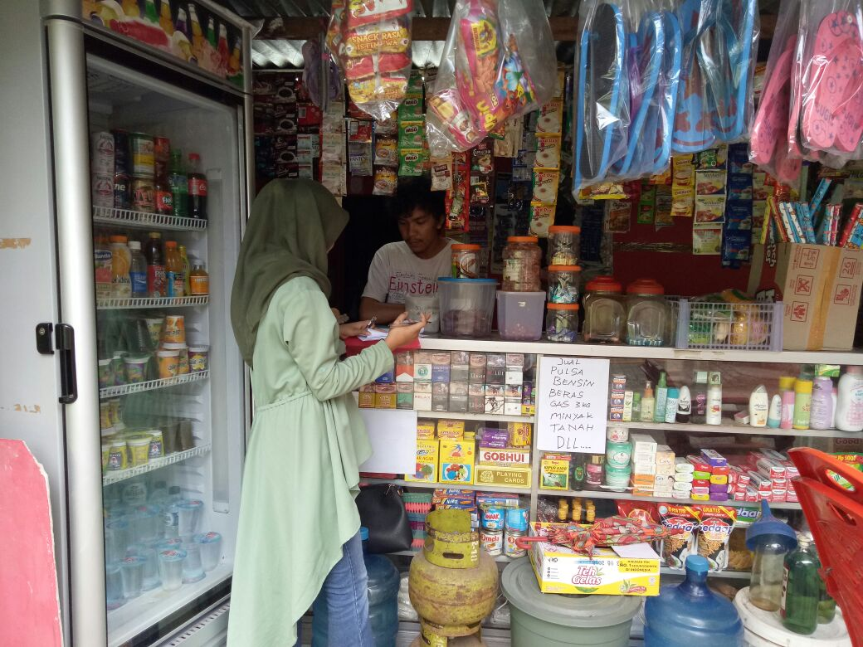

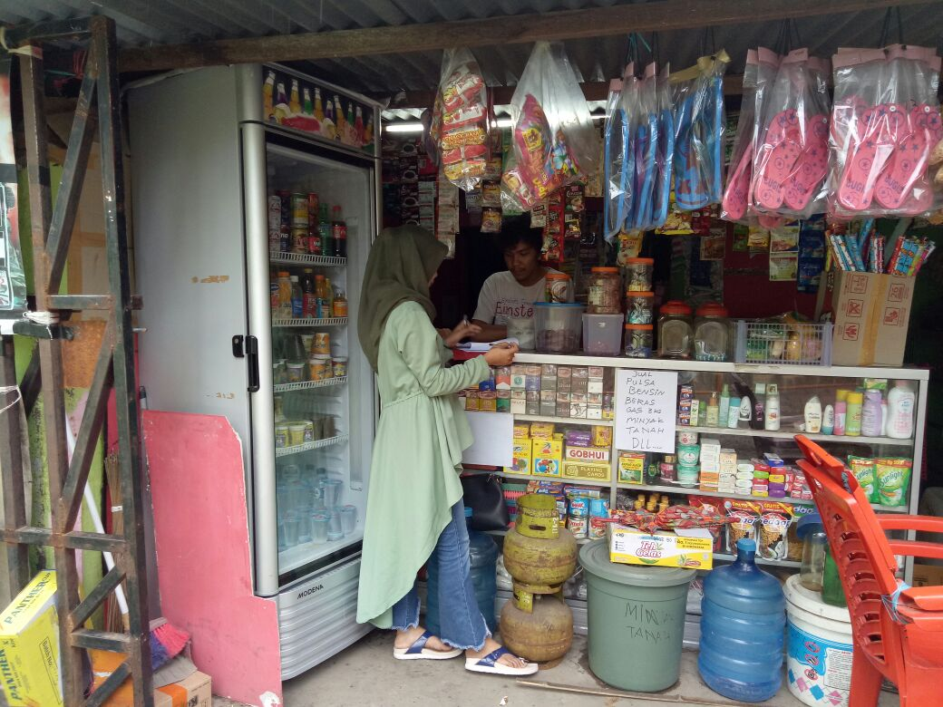

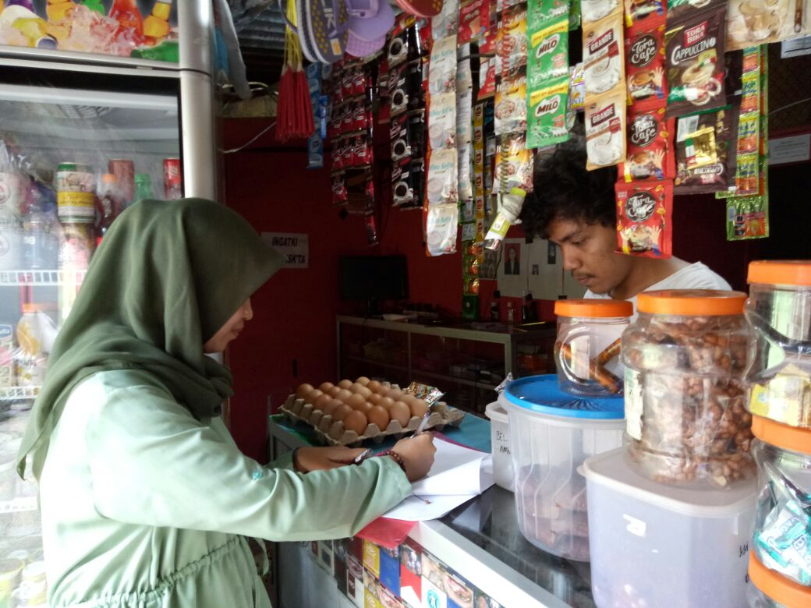

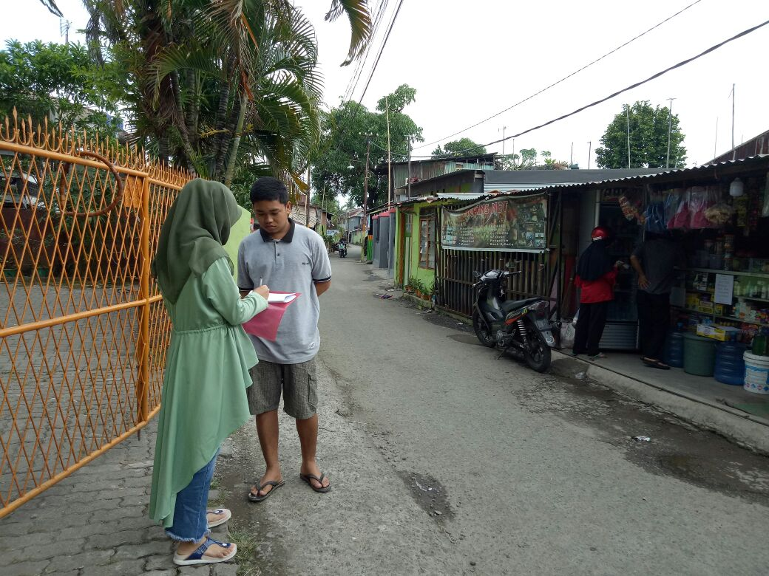
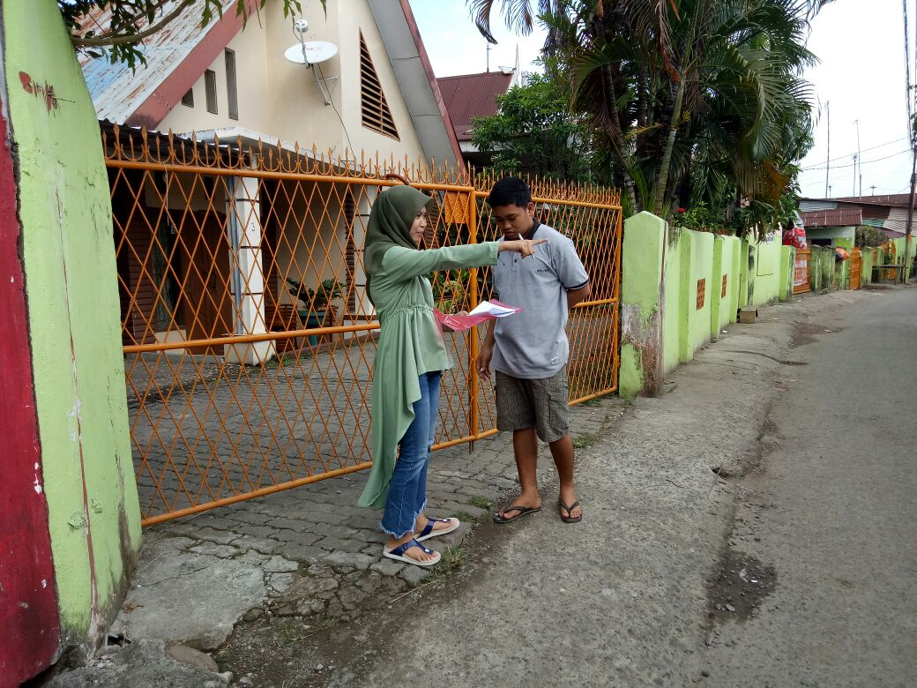
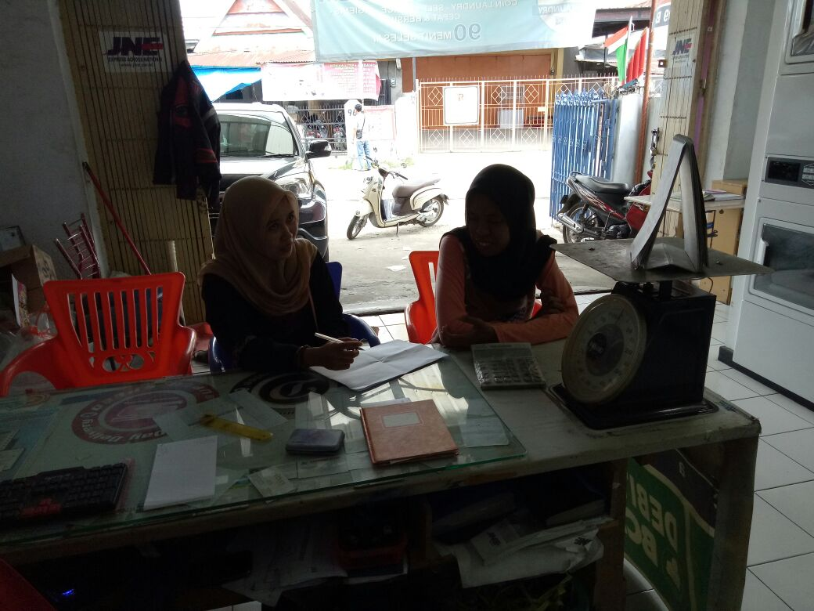
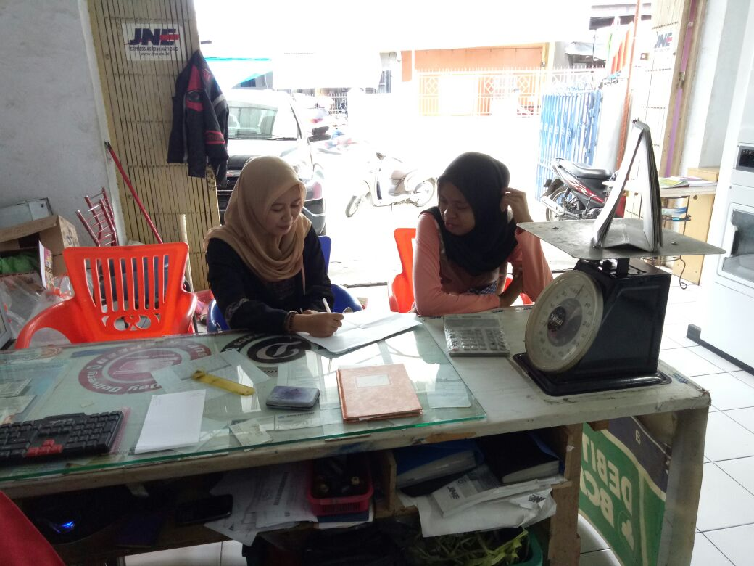
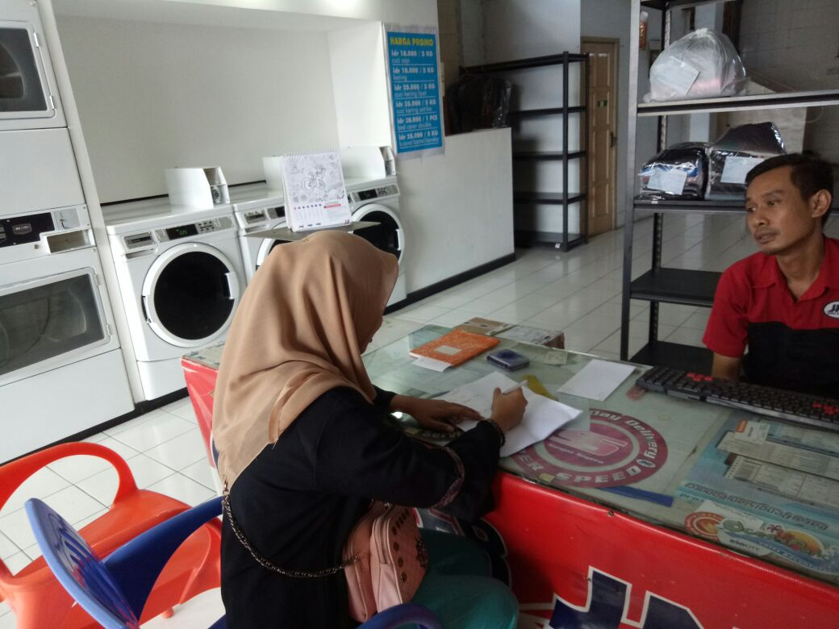
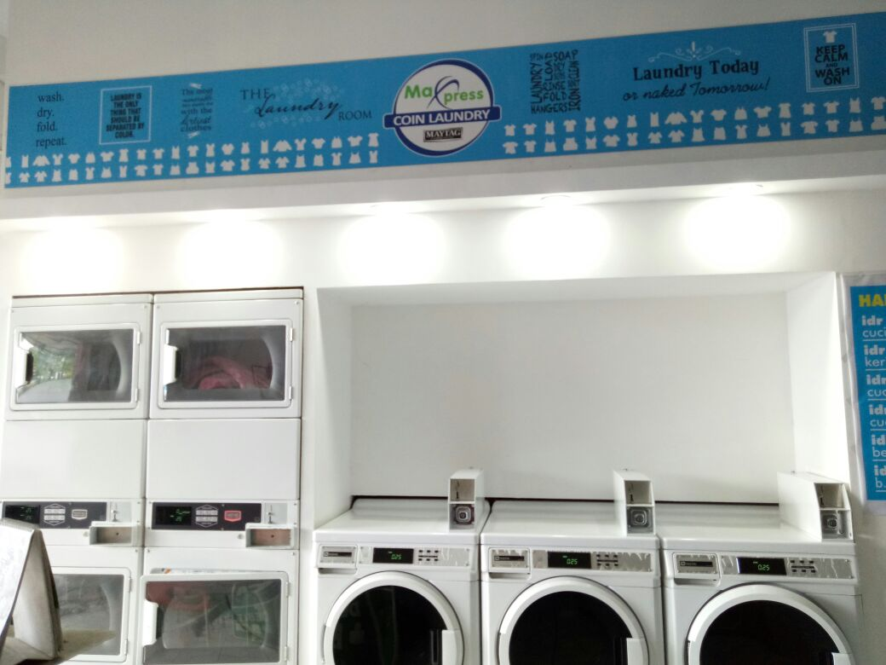
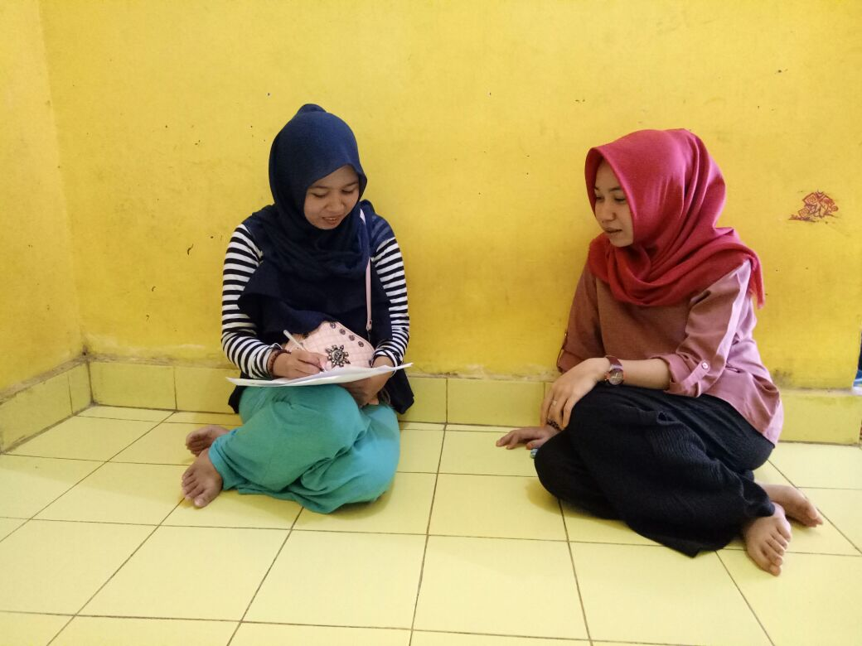
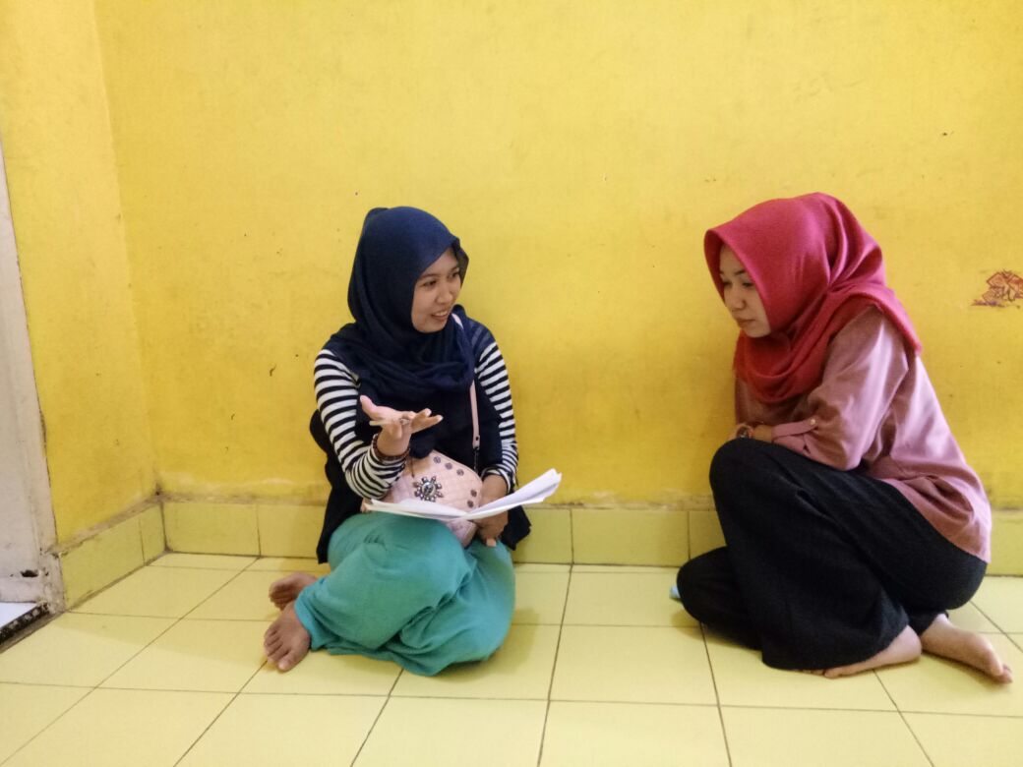

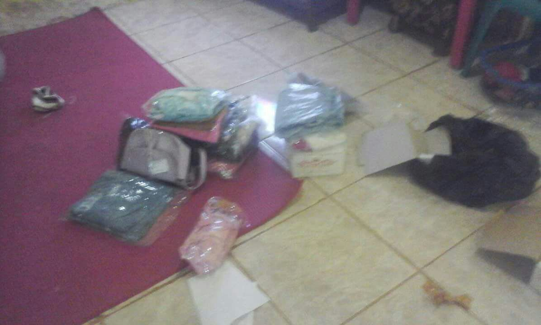
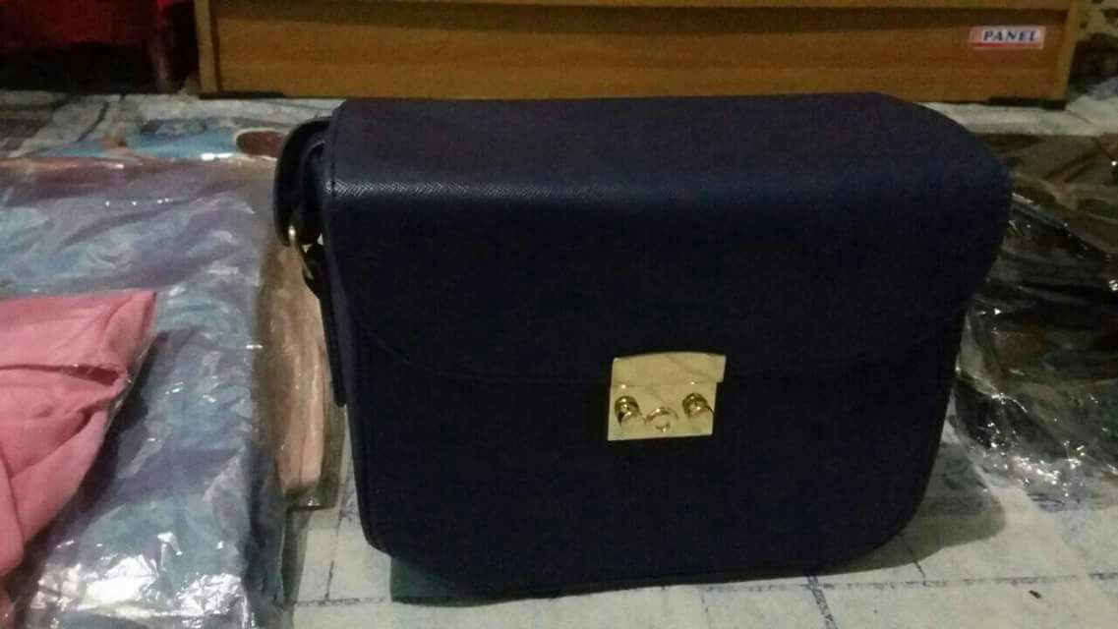
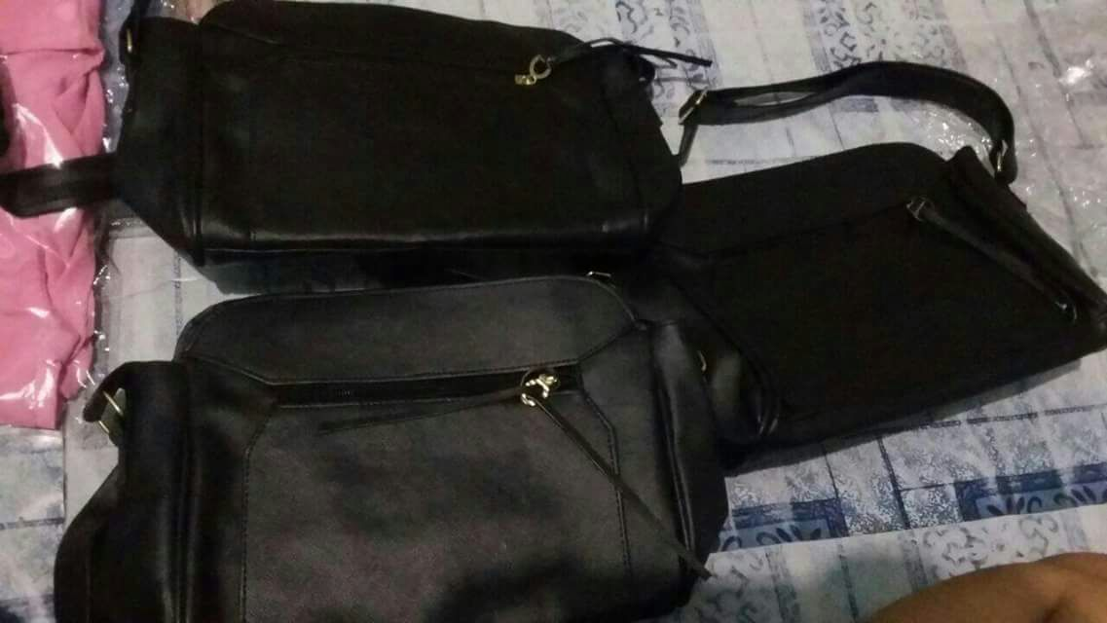
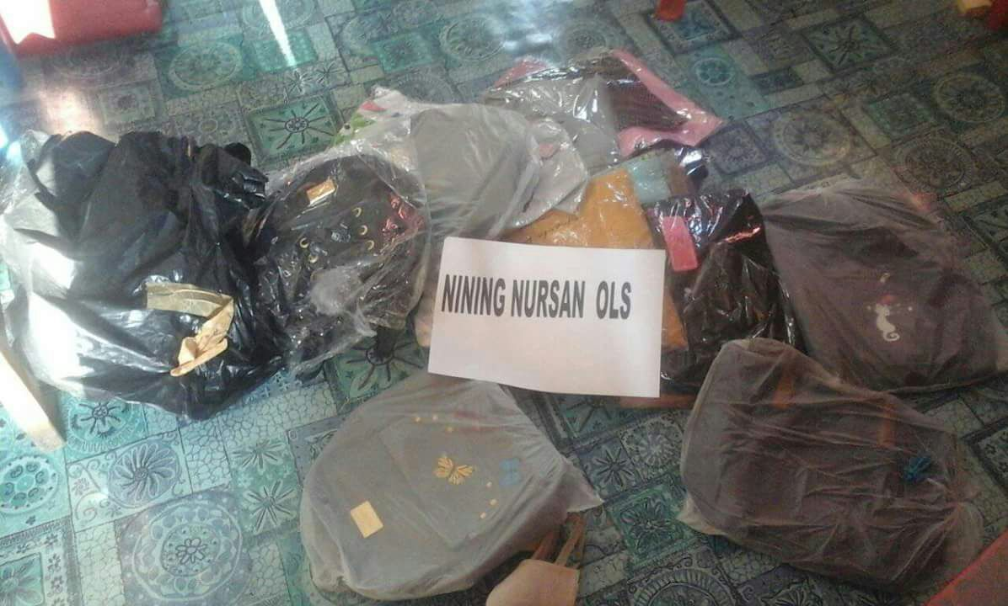
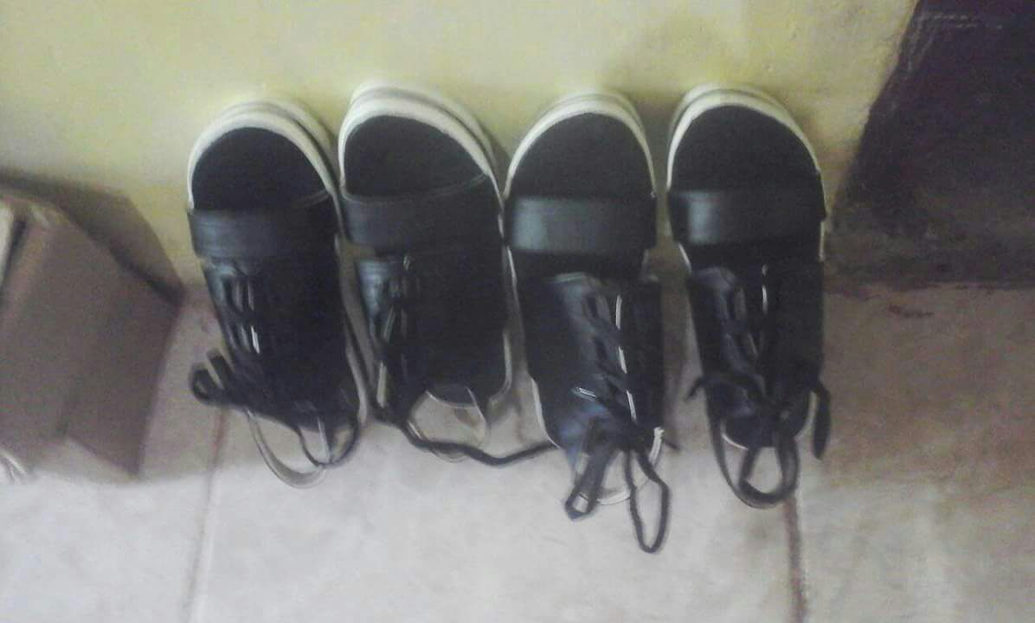

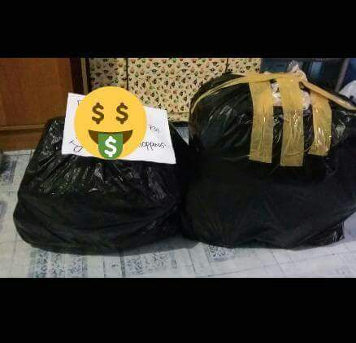
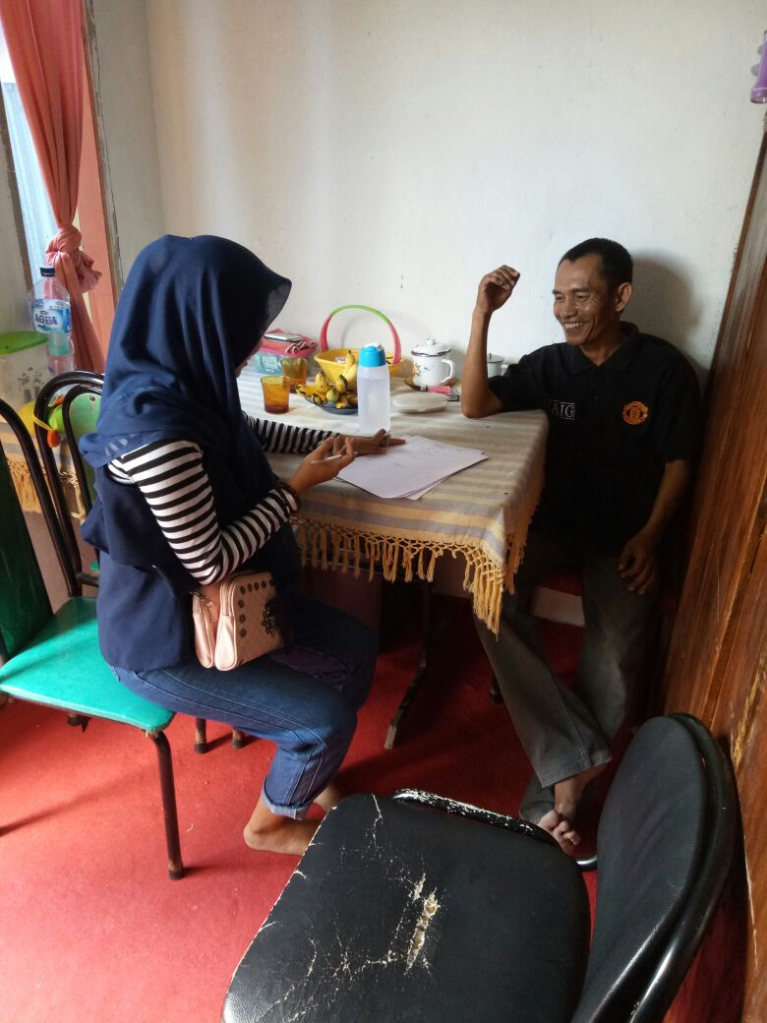
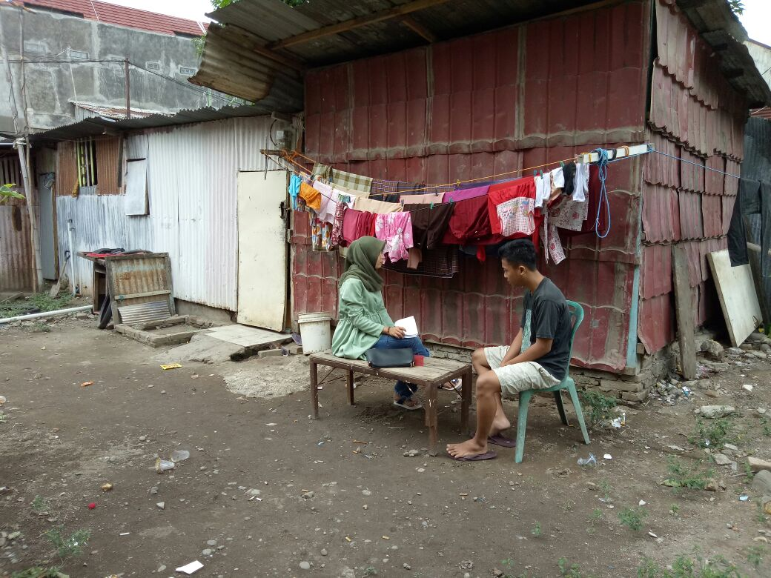
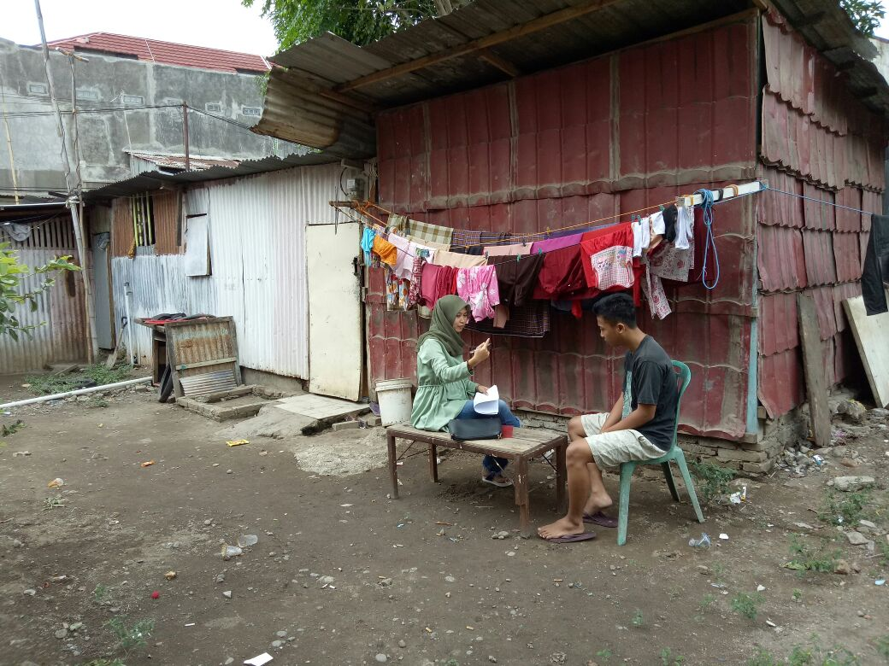
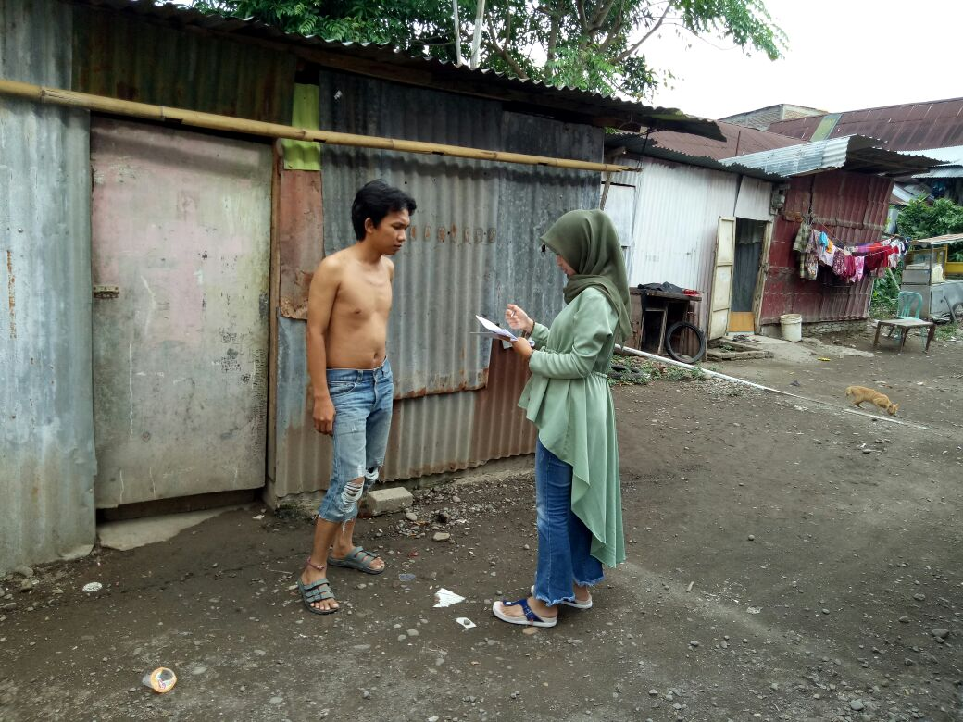
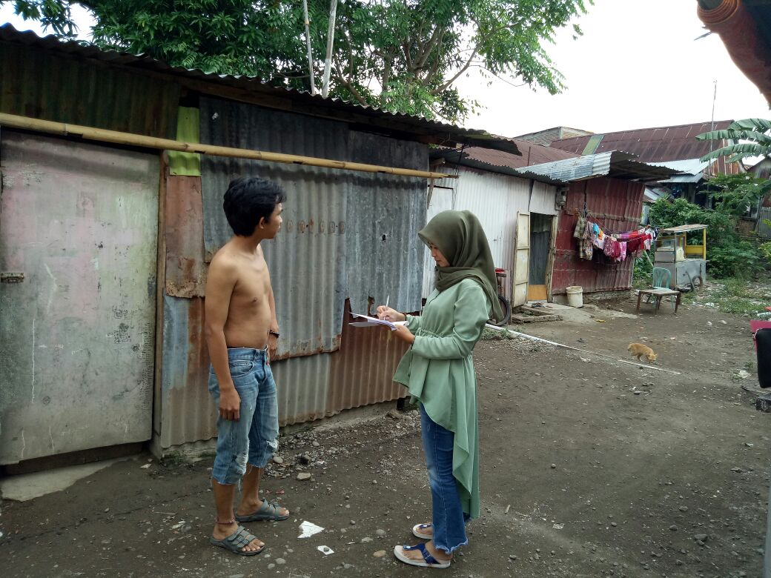

DAFTAR RIWAYAT HIDUP
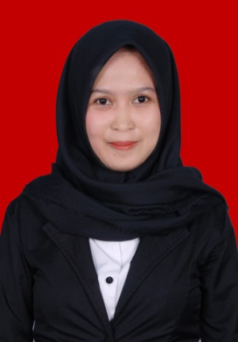
SHINTA FEBRIANI REGINA. N, Dilahirkan di Kabupaten Buton tepatnya di Sulawesi Tenggara Kecamatan Kadolomoko pada tanggal 8-Februari-1996 Anak pertama dari dua bersaudara pasangan dari Hj. Wa Ode Asnah dan Landou, S.E
Peneliti menyelesaikan pendidikan di Sekolah Dasar SD 1 Kadolomoko pada tahun 2007.Pada tahun itu juga peneliti melanjutkan Pendidikan di Pesantren Modern AL-AMANAH dan tamat pada tahun 2010 kemudian melanjutkan Sekolah Menengah Atas di SMA Negeri 1 Baubau pada tahun 2010 dan seslesai pada tahun 2013. Pada tahun 2013 peneliti melanjutkan pendidikan di Perguruan Tinggi Negeri, tepatnya di Universitas Negeri Makassar (UNM) Fakultas Ilmu Pendidikan pada Program Studi Pendidikan Luar Sekolah (PLS) sampai sekarang.

